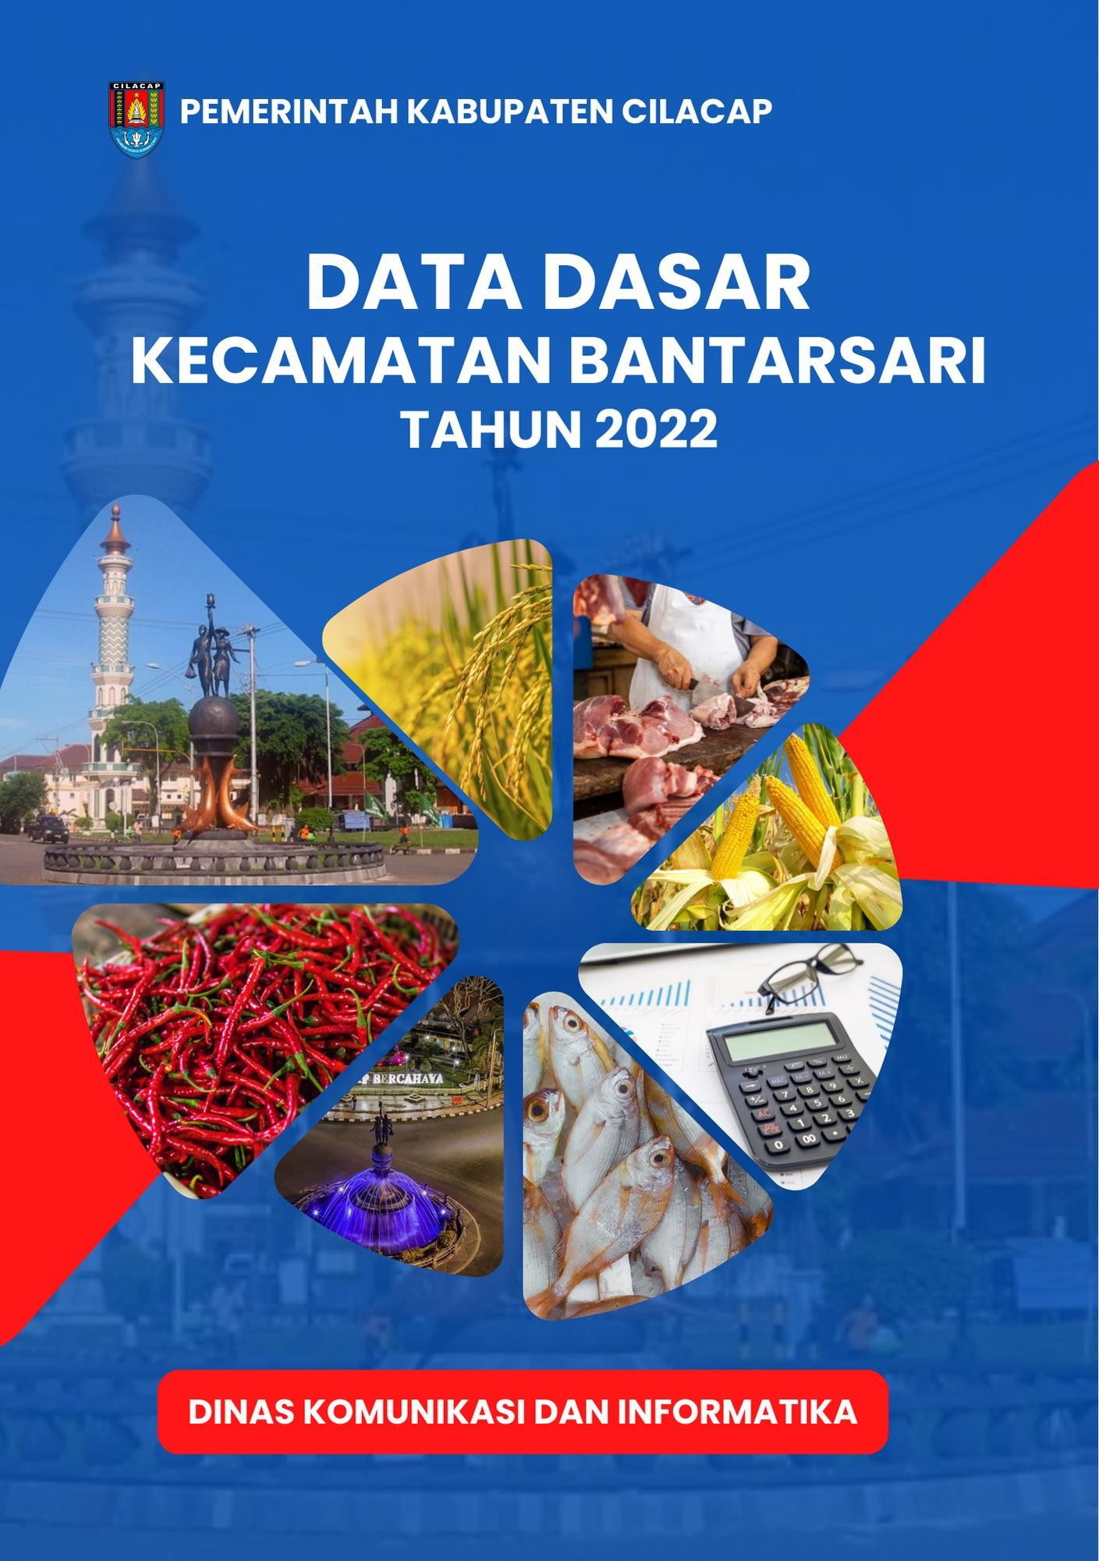Data Dasar Kecamatan Tahun 2022

Kecamatan Bantarsari i

# SAMBUTAN CAMAT

Puji syukur kita panjatkan kehadirat Tuhan Yang Maha Esa karena berkat rahmat dan karunia-Nya, penyusunan buku ***“Data Dasar Kecamatan Bantarsari Tahun 2022”*** ini dapat diselesaikan.

Buku Publikasi ini menyajikan data statistik tahunan yang dapat memberikan gambaran jelas tentang pembangunan yang telah dicapai sekaligus memberikan gambaran tentang potensi daerah yang tersedia, sehingga dapat digunakan sebagai bahan informasi untuk perencanaan dan evaluasi pembangunan.

Akhirnya saya ucapkan terima kasih kepada seluruh dinas/instansi serta semua pihak yang telah berpartisipasi dalam penerbitan buku publikasi ini, dengan harapan buku publikasi ini dapat memberikan manfaat bagi pembangunan Kecamatan Bantarsari di masa yang akan datang.

Cilacap, November 2022 Camat Bantarsari

Drs. Hari Winarno, M.Si

# ABSTRAKSI

Kecamatan Sidareja adalah salah satu Kecamatan yang ada di Kabupaten Cilacap, dengan luas wilayah Kecamatan Bantarsari adalah salah satu Kecamatan yang ada di Kabupaten Cilacap dengan luas daerah 49,31 km2/sq.km atau 2,09% dari total luas Kabupaten Cilacap. Secara administrasi memiliki 8 desa yang terdiri dari 67 Rukun Warga (RW) dan 410 Rukun Tetangga (RT), dengan jumlah Penduduk 75.784 jiwa. Di Kecamatan Sidareja terdapat SD/MI, SLTP/MTS, dan SMA/MA. Sedangkan sarana kesehatan yang dimiliki adalah politeknik, puskesmas rawat inap dan apotek, dengan di dampingi dokter, bidan, dukun bayi dan paramedis lainnya. Seluruh penduduk menggunakan listrik PLN. Sedangkan bahan bakar yang digunakan untuk memasak adalah LPG 3 kg, dan sumber air minum yang digunakan berasal dari sumur dan air isi ulang. Sarana transportasi yang digunakan di Kecamatan ini adalah angkutan darat. Sedangkan sarana komunikasi di Kecamatan Sidareja, didukung dengan adanya menara telepon seluler (BTS) yang tersebar di beberapa desa.

# DAFTAR ISI

SAMBUTAN CAMAT ii

ABSTRAKSI iii

DAFTAR ISI iv

BAB I GEOGRAFI 1

* 1. Luas Daerah Menurut Desa di Kecamatan, 2021 3
  2. Luas Wilayah Menurut Jenis Penggunaan Tanah,

2021 ........................................................................... 4

* 1. Jarak Ibukota Kecamatan Menurut Desa di

|  |  |  |
| --- | --- | --- |
|  | Kecamatan Cipari (km), 2021 .................................... | 9 |
| **BAB II** | **PEMERINTAHAN...............................................................**  2.1. Jumlah Rukun Warga (RW) dan Rukun Tetangga (RT) Menurut Desa di Kecamatan Cipari, 2021......... | **10**  13 |
|  | 2.2. Jumlah Pegawai Negeri Sipil Menurut Golongan dan  Jenis Kelamin di kecamatan Cipari, 2021 .................. | 14 |
|  | 2.3. Jumlah Pegawai Negeri Sipil Pemerintah Daerah Kecamatan Cipari Menurut Tingkat Pendidikan dan  Golongan, 2021.......................................................... | 14 |
|  | 2.4. Jumlah Aparatur Pemerintahan Desa di Kecamatan Cipari, 2021 ............................................................... | 15 |
| **BAB III** | **KEPENDUDUKAN DAN KELUARGA BERENCANA...**  3.1. Jumlah Penduduk Menurut Jenis Kelamin dan Desa di Kecamatan Cipari, 2021......................................... | **16**  19 |
|  | 3.2. Distribusi Persentase Penduduk, Kepadatan  Penduduk, dan Rasio Jenis Kelamin Penduduk Menurut Desa di Kecamatan Cipari, 2021 ................. | 20 |

* 1. Jumlah Penduduk Menurut Kelompok Umur dan

Jenis Kelamin di Kecamatan Cipari, 2021 21

* 1. Jumlah Penduduk Menurut Jenis Kelamin di Kecamatan Cipari, 2004-2021 22
  2. Jumlah Penduduk, Pertambahan Penduduk dan Laju Pertumbuhan Penduduk di Kecamatan Cipari, 2004-

2021 ........................................................................... 23

* 1. Jumlah Penduduk dan Rumah Tangga Menurut Desa

di Kecamatan Cipari, 2021 24

* 1. Jumlah Kelahiran, Kematian, dan Pertambahan Penduduk Alami Menurut Desa di Kecamatan Cipari,

2021 ........................................................................... 25

* 1. Jumlah Kelahiran, Kematian, dan Pertambahan Penduduk Alami Menurut Bulan di Kecamatan Cipari, 2021 26
  2. Jumlah Kematian Anak Balita Menurut Desa di Kecamatan Cipari, 2021 27
  3. Angka Kelahiran dan Kematian Kasar Penduduk Menurut Desa di Kecamatan Cipari, 2021 28
  4. Pertumbuhan Penduduk Alami Menurut Desa di Kecamatan Cipari, 2021 29
  5. Jumlah Penduduk Datang dan Pindah Menurut Desa

di Kecamatan Cipari, 2021 30

* 1. Jumlah Penduduk Datang dan Pindah Menurut Bulan

di Kecamatan Cipari, 2021 31

* 1. Pertumbuhan Penduduk Menurut Desa di Kecamatan Cipari, 2021 32
  2. Jumlah Akseptor Menurut Desa dan Alat Kontrasepsi

yang Digunakan di Kecamatan Cipari, 2021 33

* 1. Jumlah PUS, PUS Hamil, dan Akseptor KB Menurut

Desa di Kecamatan Cipari, 2021 34

BAB IV PENDIDIKAN 35

|  |  |
| --- | --- |
| 4.1. Banyaknya Sekolah, Murid dan Guru Sekolah Dasar |  |
| Menurut Desa, 2021................................................... | 39 |
| 4.2. Banyaknya Sekolah, Murid dan Guru Sekolah |  |
| Lanjutan Tingkat Pertama (SLTP) Menurut Desa, |  |
| 2021 ........................................................................... | 40 |
| 4.3. Banyaknya Sekolah, Murid dan Guru Sekolah |  |
| Lanjutan Tingkat Atas (SLTA) Menurut Desa, 2021 . | 421 |
| 4.4. Banyaknya Sekolah, Murid dan Guru Sekolah |  |
| Menengah Kejuruan (SMK) Menurut Desa, 2021 ..... | 42 |
| 4.5. Banyaknya Sekolah, Murid dan Guru Madrasah |  |
| Ibtidaiyah (MI) Menurut Desa, 2021 ......................... | 43 |
| 4.6. Banyaknya Sekolah, Murid dan Guru Madrasah |  |
| Tsanawiyah (MTS) Menurut Desa, 2021 ................... | 44 |
| 4.7. Banyaknya Sekolah, Murid dan Guru Madrasah |  |
| Aliyah (MA) Menurut Desa, 2021 ............................. | 45 |

* 1. Banyaknya Sekolah, Murid dan Guru Akademi/Perguruan Tinggi Menurut Desa, 2021 46
  2. Banyaknya Sekolah, Murid dan Guru Taman Kanak- Kanak (TK/RA) dan Pondok Pesantren Menurut

Desa, 2021 47

* 1. Banyaknya Lembaga Pendidikan Keterampilan Menurut Desa, 2021 48
  2. Banyaknya Penduduk Menurut Tingkat Pendidikan

dan Desa di Kecamatan Cipari, 2021 49

BAB V KESEHATAN 51

* 1. Banyaknya Sarana Kesehatan Menurut Desa di Kecamatan Cipari, 2021 54
  2. Banyaknya Tenaga Kesehatan dan Dukun Bayi Menurut Desa di Kecamatan Cipari, 2021 56
  3. Banyaknya Penderita gizi Buruk Menurut Desa di Kecamatan Cipari, 2021 57

BAB VI SOSIAL 58

* 1. Banyaknya Pemeluk Agama Menurut Desa di Kecamatan Cipari, 2021 61
  2. Banyaknya Keluarga Menurut Desa dan Jenis Penggunaan Listrik di Kecamatan Cipari, 2021 62
  3. Banyaknya Desa Menurut Keberadaan Penerangan

Jalan Utama Desa di Kecamatan Cipari, 2019–2021 . 63

* 1. Banyaknya Desa Menurut Jenis Bahan Bakar Untuk Memasak di Kecamatan Cipari, 2019–2021 63
  2. Banyaknya Desa Menurut Sumber Air Minum Sebagian Besar Warganya di Kecamatan Cipari, 2019–2021 64
  3. Banyaknya Desa Menurut Penggunaan Fasilitas Buang Air Besar Sebagian Besar Keluarga di Kecamatan Cipari, 2019–2021 66
  4. Banyaknya Kejadian Bencana Alam Menurut Desa

dan Jenis Bencana Alam di Kecamatan Cipari, 2021. 67

* 1. Banyaknya Korban Jiwa Akibat Bencana Alam Menurut Desa dan Jenis Bencana Alam di Kecamatan Cipari, 2021 68
  2. Keberadaan Fasilitas/Upaya Antisipasi/Mitigasi Bencana Alam Menurut Desa di Kecamatan Cipari,

2021 ........................................................................... 71

* 1. Banyaknya Desa Menurut Ketersediaan Fasilitas/ Lapangan Olahraga di Kecamatan Cipari, 2021 73

BAB VII PERTANIAN 74

* 1. Luas Panen Tanaman Padi dan Palawija di Kecamatan Cipari (Ha), 2018-2021 77
  2. Produksi Tanaman Padi dan Palawija di Kecamatan Cipari (Ton), 2018-2021 77
  3. Luas Panen Tanaman Sayuran di Kecamatan Cipari

(Ha), 2019-2021 78

* 1. Produksi Tanaman Sayuran di Kecamatan Cipari (Kuintal), 2019-2021 78
  2. Produksi Tanaman Buah-Buahan di Kecamatan Cipari (Kuintal), 2019-2021 80
  3. Luas Panen tanaman Biofarmaka Menurut Jenis Tanaman di kecamatan Cipari (m2), 2019-2021 81
  4. Produksi Tanaman Biofarmaka Menurut Jenis Tanaman di Kecamatan Cipari (kg), 2019-2021 82

BAB VIII PEREKONOMIAN 83

* 1. Banyaknya Sarana dan Prasarana Ekonomi Menurut

Desa dan jenisnya di Kecamatan Cipari, 2021 86

* 1. Banyaknya Koperasi yang Masih Aktif Menurut Desa

dan Jenis Koperasi di Kecamatan Cipari, 2021 89

* 1. Banyaknya Sarana lembaga Keuangan yang Beroperasi Menurut Desa dan Jenisnya di Kecamatan Cipari, 2021 90

BAB IX TRANSPORTASI DAN KOMUNIKASI 91

* 1. Jumlah Menara dan Operator Layanan Komunikasi Telepon Seluler serta Kondisi Sinyal Menurut Desa

di Kecamatan Cipari, 2021 94

* 1. Sarana Transportasi Antar Desa Menurut Desa di Kecamatan Cipari, 2021 95
  2. Kondisi Jalan Darat Antar Desa Menurut Desa di Kecamatan Cipari, 2021 96
  3. Keberadaan Kantor Pos/Pos Pembantu/Rumah Pos dan Perusahaan/Agen Jasa Ekspedisi Menurut Desa

di Kecamatan Cipari, 2021 97

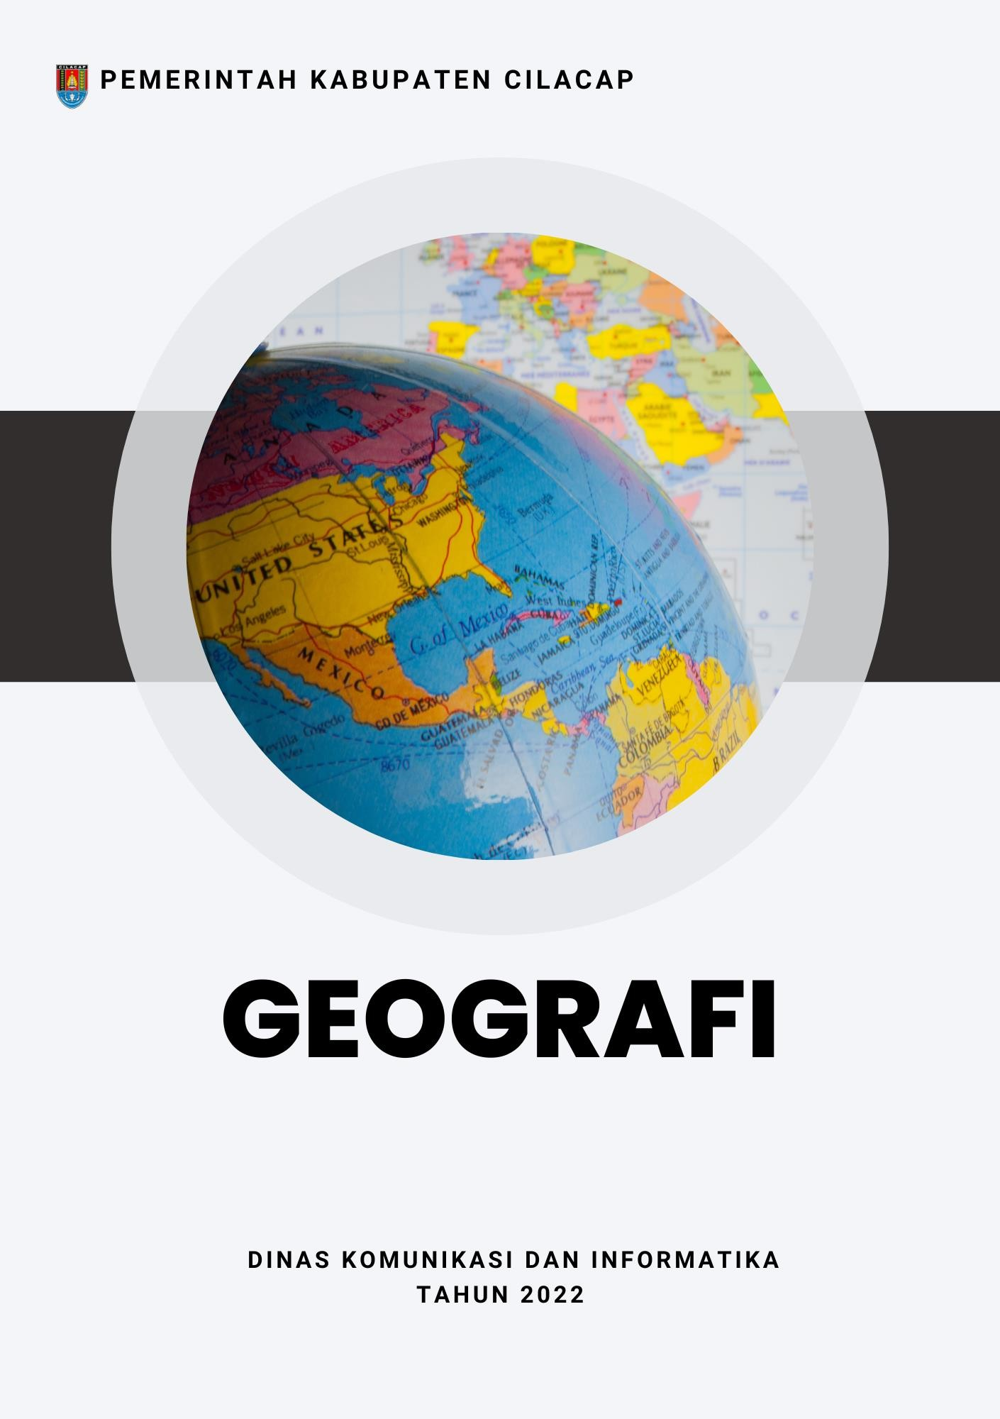Data Dasar Kecamatan Tahun 2022

Kecamatan Bantarsari 1

Data Dasar Kecamatan Tahun 2022

Kecamatan Bantarsari 2

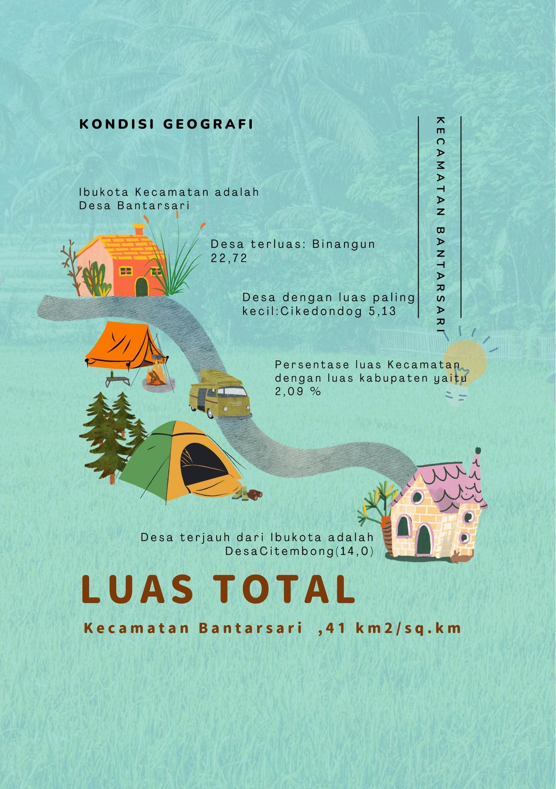

**9**

Data Dasar Kecamatan Tahun 2022

Kecamatan Bantarsari 3



## Kecamatan Bantarsari adalah salah satu Kecamatan yang ada di Kabupaten Cilacap dengan luas daerah 9,41 km2/sq.km atau 9,46% dari total luas Kabupaten Cilacap.

Luas Wilayah Menurut Jenis Penggunaan Tanah, luas tanah sawah 2.593,60Ha. Sedangkan jumlah luas tanah kering yaitu **2.351,00** Ha.

## Kecamatan Bantarsari terdiri dari 8 Desa. Ibukota kecamatan yaitu Desa Bantarsari. Desa dengan jarak terjauh ke Ibukota adalah Desa Citembong Jarak yang harus ditempuh masyarakat Desa Citembong menuju Ibukota Kecamatan 14 km. Sedangkan Desa dengan jarak terdekat dengan Ibukota Kecamatan adalah Desa Bantansari dengan jarak yang harus di tempuh sejauh 0 km.

Tabel 1.1. Luas Daerah Menurut Desa di Kecamatan, 2021

|  |  |  |
| --- | --- | --- |
| **Desa** | **Luas**  **(km2/sq.km)** | **Persentase terhadap**  **Kecamatan** |
| **(1)** | **(2)** | **(3)** |
| Bantarsari | 9,41 | 9,46 |
| Rawajaya | 13,52 | 13,59 |
| Binangun | 22,72 | 22,84 |
| Bulaksari | 18,30 | 18,39 |
| Kamulyan | 11,38 | 11,44 |
| Cikedondog | 5,13 | 5,16 |
| Kedungwadas | 5,61 | 5,64 |
| Citembong | 13,41 | 13,48 |
| **Kecamatan Bantarsari** | 99,49 | 100,00 |

Tabel 1.2. Luas Wilayah Menurut Jenis Penggunaan Tanah, 2021

|  |  |  |  |
| --- | --- | --- | --- |
| **Desa** | **Tanah Sawah (Ha)** | |  |
|  | **Irigasi Teknis** | **Irigasi ½ Teknis** | **Sederhana** |
| **(1)** | **(2)** | **(3)** | **(4)** |
| Binangun | 100,90 | - | - |
| Bantarsari | 424,20 | - | - |
| Cikedondong | - | - | - |
| Kedungwadas | - | - | - |
| Citembong | - | - | - |
| Kamulyan | 203,20 | - | - |
| Rawajaya | 484,20 | - | - |
| Bulaksari | 345,20 | - | - |
| **Kecamatan Bantarsari** | **1.212,50** | - | - |

|  |  |  |  |
| --- | --- | --- | --- |
| **Desa** | **Tanah Sawah (Ha)** | |  |
|  | **Tadah Hujan** | **Lain-Lain** | **Jumlah** |
| **(1)** | **(2)** | **(3)** | **(4)** |
| Binangun | 361,10 | - | 462,00 |
| Bantarsari | 222,30 | - | 646,50 |
| Cikedondong | 60,00 | - | 60,00 |
| Kedungwadas | 55,00 | - | 55,00 |
| Citembong | 33,20 | - | 33,20 |
| Kamulyan | 37,10 | - | 240,30 |
| Rawajaya | 99,90 | - | 584,10 |
| Bulaksari | 167,30 | - | 512,50 |
| **Kecamatan Bantarsari** | **1.035,90** | **-** | **2.593,60** |

|  |  |  |  |
| --- | --- | --- | --- |
|  | **Tanah Kering (Ha)** | |  |
| **Desa** | **Pekarangan/ Bangunan** |  |  |
|  | **Tegalan/kebun** | **Hutan Negara** |
| **(1)** | **(2)** | **(3)** | **(4)** |
| Binangun | 374,20 | 487,70 | 888,90 |
| Bantarsari | 121,80 | 50,70 | - |
| Cikedondong | 250,90 | 46,30 | 87,40 |
| Kedungwadas | 142,60 | 141,80 | 230,50 |
| Citembong | 139,30 | 197,70 | 993,40 |
| Kamulyan | 458,20 | 37,30 | 124,50 |
| Rawajaya | 140,60 | 80,50 | - |
| Bulaksari | 723,40 | 256,20 | 595,90 |
| **Kecamatan Bantarsari** | **2.351,00** | **1.298,20** | **2.031,70** |

|  |  |  |  |
| --- | --- | --- | --- |
| **Tanah Kering (Ha)** | | | |
| **Desa** | **Perkebunan** | **Lain-Lain** | **Jumlah** |
| **(1)** | **(2)** | **(3)** | **(4)** |
| Binangun | - | 47,30 | 1.798,10 |
| Bantarsari | - | 87,60 | 260,10 |
| Cikedondong | - | 19,00 | 403,60 |
| Kedungwadas | - | 15,90 | 530,80 |
| Citembong | - | 18,50 | 1.348,90 |
| Kamulyan | - | 37,10 | 657,10 |
| Rawajaya | - | 21,90 | 243,00 |
| Bulaksari | - | 143,00 | 1.718,50 |
| **Kecamatan Bantarsari** | **-** | **390,30** | **6.960,10** |

|  |  |
| --- | --- |
| **Desa** | **Jarak Ke Ibukota Kecamatan** |
| **(1)** | **(2)** |
| Bantarsari | 0,0 |
| Rawajaya | 2,0 |
| Binangun | 8,0 |
| Bulaksari | 4,0 |
| Kamulyan | 1,0 |
| Cikedondog | 9,0 |
| Kedungwadas | 12,0 |
| Citembong | 14,0 |

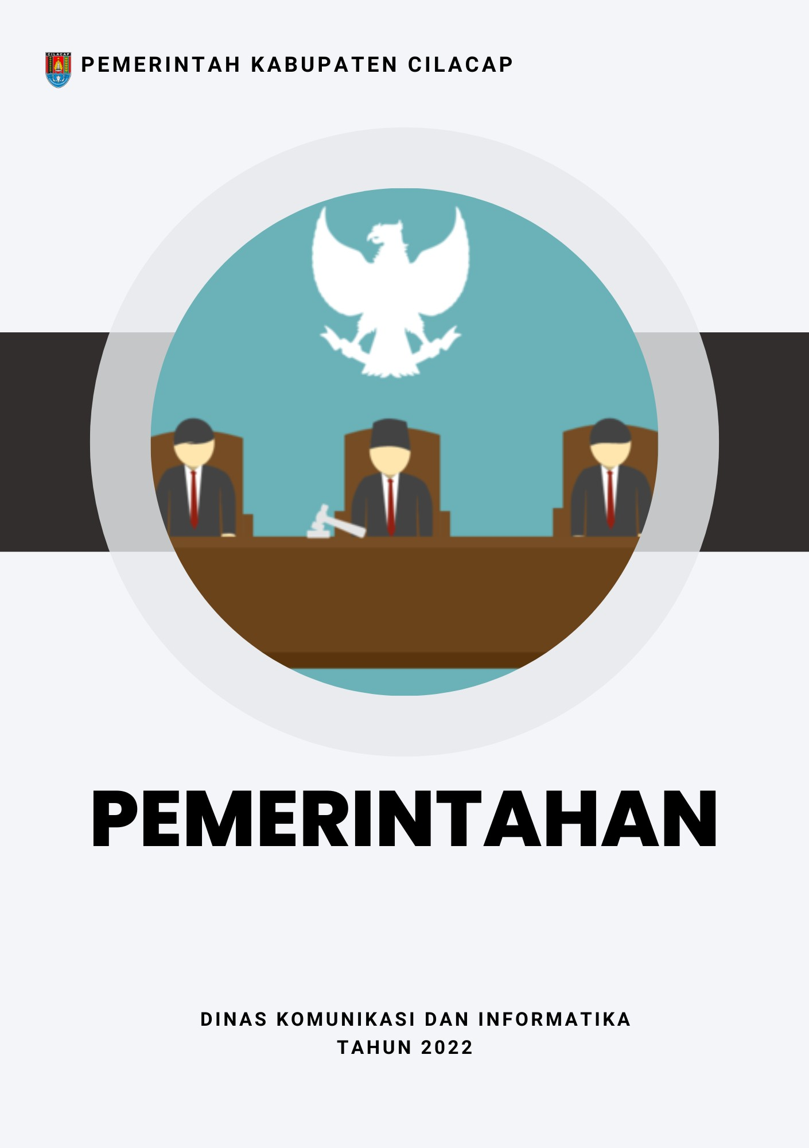Data Dasar Kecamatan Tahun 2022

Kecamatan Bantarsari 10

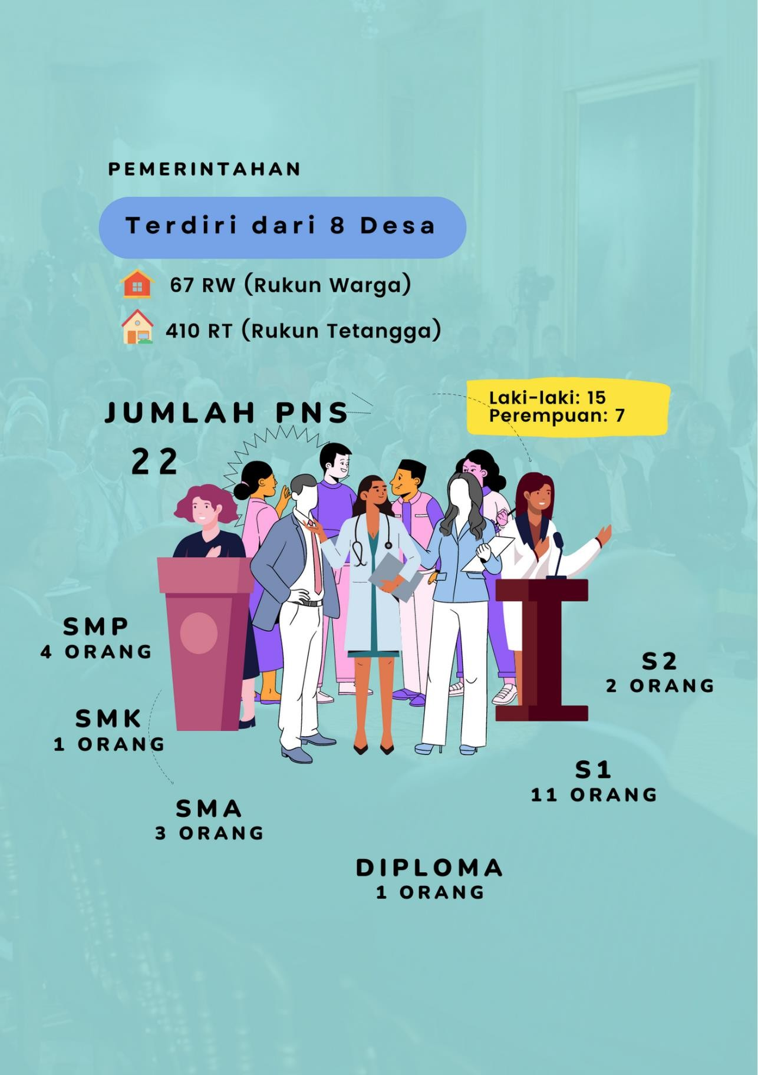Data Dasar Kecamatan Tahun 2022

Kecamatan Bantarsari 11

Data Dasar Kecamatan Tahun 2022

Kecamatan Bantarsari 12

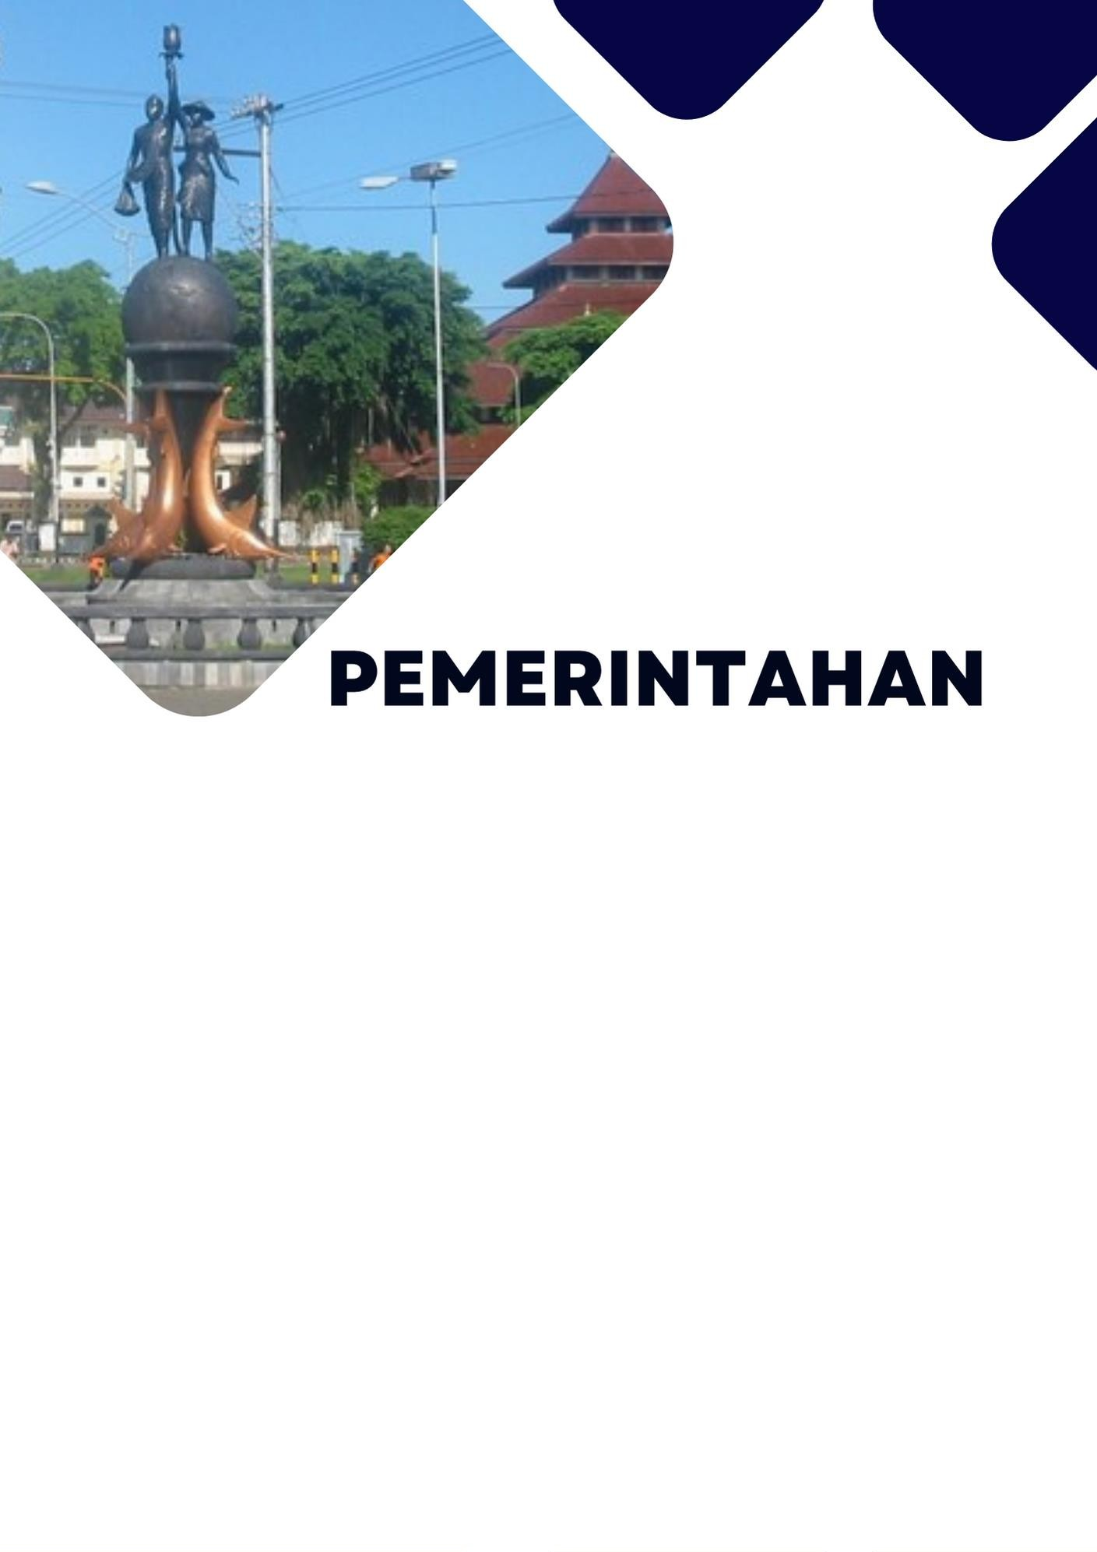

## Kecamatan Bantarsari terdiri dari 8 Desa dengan jumlah Rukun Warga (RW) sebanyak **67**, sedangkan jumlah Rukun Tetangga (RT) sebanyak **410**. Camat Kecamatan Bantarsari pada tahun ini adalah Prio Sutikno, S.Sos.

Jumlah Pegawai Negeri Sipil (PNS) di Kecamatan Bantarsari sebanyak **22** orang terdiri dari 15 laki-laki dan 7perempuan. Berdasarkan tingkat pendidikannya, jumlah PNS dengan tingkat pendidikan SMA sebanyak 3 orang, tingkat pendidikan SMK sebanyak 1 orang, tingkat pendidikan S1/Sarjana sebanyak 11 orang dan S2/Pasca Sarjana sebanyak 2 orang.

## Jumlah aparatur pemerintah desa yang ada di Kecamatan Bantarsari sebanyak 148 orang. Rata-rata jumlah aparatur pemerintah di setiap desa antara 15-22 orang.

Tabel 2.1. Jumlah Rukun Warga (RW) dan Rukun Tetangga (RT) Menurut Desa di Kecamatan Bantarsari, 2021

|  |  |  |
| --- | --- | --- |
| **Desa** | **Rukun Warga (RW)** | **Rukun Tetangga (RT)** |
| **(1)** | **(2)** | **(3)** |
| Bantarsari | 11 | 86 |
| Rawajaya | 7 | 62 |
| Binangun | 12 | 55 |
| Bulaksari | 14 | 73 |
| Kamulyan | 11 | 75 |
| Cikedondog | 4 | 18 |
| Kedungwadas | 4 | 20 |
| Citembong | 4 | 21 |
| **Kecamatan Bantarsari** | **67** | **410** |

Tabel 2.2. Jumlah Pegawai Negeri Sipil Menurut Golongan dan Jenis Kelamin di kecamatan Bantarsari, 2021

|  |  |  |  |
| --- | --- | --- | --- |
| **Golongan** | **Laki-Laki** | **Perempuan** | **Jumlah** |
| **(1)** | **(2)** | **(3)** | **(4)** |
| Golongan I | 0 | 0 | 0 |
| Golongan II | 3 | 0 | 3 |
| Golongan III | 11 | 6 | 17 |
| Golongan IV | 1 | 1 | 2 |
| **Jumlah** | **15** | **7** | **22** |

Tabel 2.3. Jumlah Pegawai Negeri Sipil Pemerintah Daerah Kecamatan Bantarsari Menurut Tingkat Pendidikan dan Golongan, 2021

|  |  |  |  |  |  |
| --- | --- | --- | --- | --- | --- |
| **Tingkat Pendidikan** | **Golongan I** | **Golongan II** | **Golongan III** | **Golongan IV** | **Jumlah** |
| **(1)** | **(2)** | **(3)** | **(4)** | **(5)** | **(6)** |
| ≤ SMP/Sederajat | 0 | 1 | 3 | 0 | 4 |
| SMA | 0 | 2 | 1 | 0 | 3 |
| SMK | 0 | 0 | 1 | 0 | 1 |
| Diploma III/Akta III | 0 | 0 | 1 | 0 | 1 |
| S1/Sarjana | 0 | 0 | 10 | 1 | 11 |
| S2/Pasca Sarjana | 0 | 0 | 1 | 1 | 2 |
| **Jumlah** | **0** | **3** | **17** | **2** | **22** |

Tabel 2.4. Jumlah Aparatur Pemerintahan Desa di Kecamatan Bantarsari, 2021

|  |  |
| --- | --- |
| **Desa** | **Jumlah Aparatur Pemerintahan Desa** |
| **(1)** | **(2)** |
| Bantarsari | 22 |
| Rawajaya | 17 |
| Binangun | 22 |
| Bulaksari | 19 |
| Kamulyan | 20 |
| Cikedondog | 17 |
| Kedungwadas | 15 |
| Citembong | 16 |
| **Kecamatan Bantarsari** | **148** |

Data Dasar Kecamatan Tahun 2022

Kecamatan Bantarsari 16

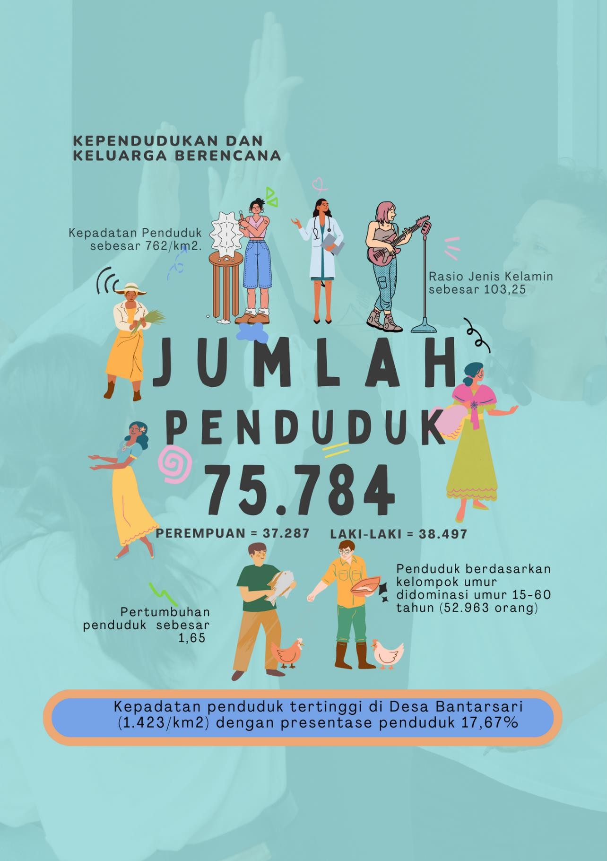Data Dasar Kecamatan Tahun 2022

Kecamatan Bantarsari 17

Data Dasar Kecamatan Tahun 2022

Kecamatan Bantarsari 18

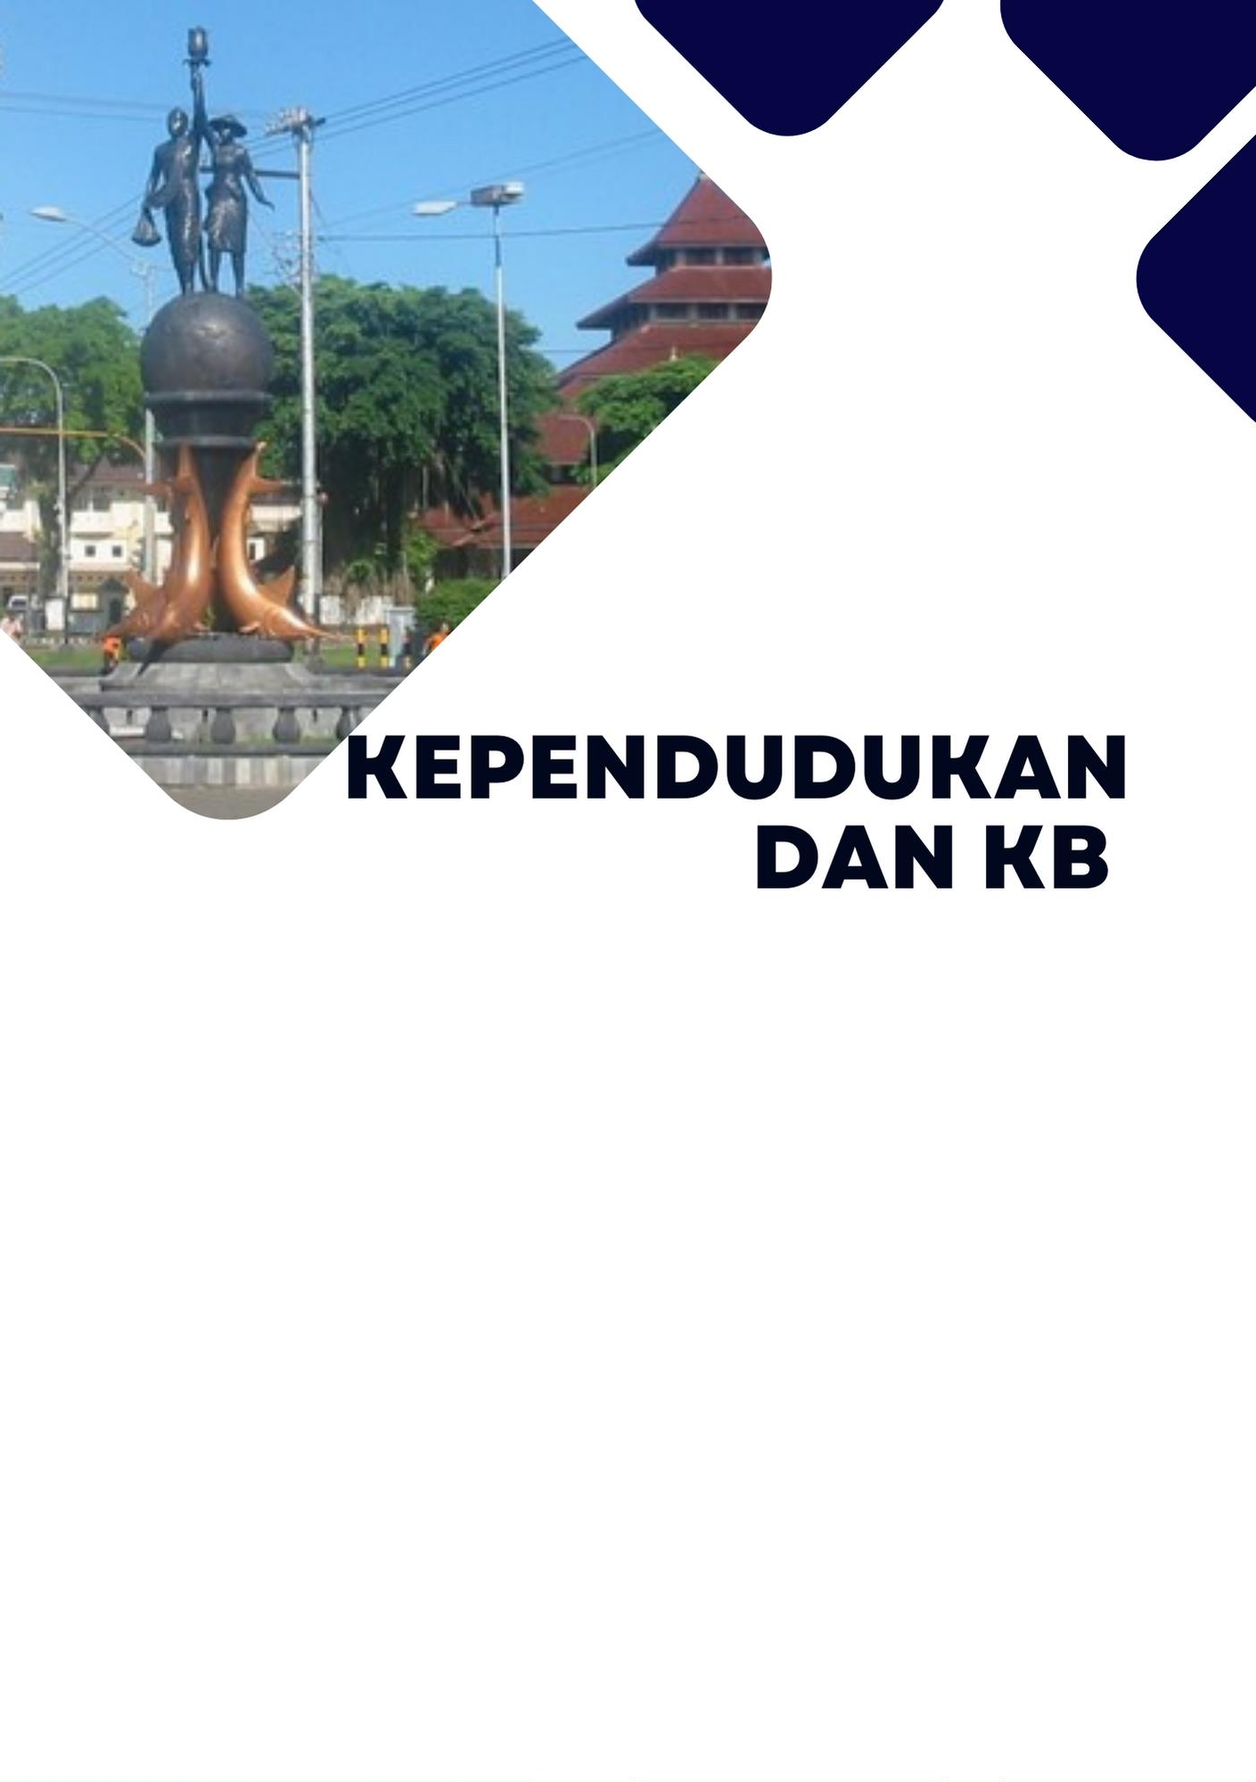

## Jumlah Penduduk di Kecamatan Bantarsari sebanyak **75.784** orang, terdiri dari **38.497** laki-laki dan **37.287** perempuan, dengan kepadatan penduduk sebesar **762**/km2 dan Rasio jenis kelamin **103,25**. Desa dengan kepadatan penduduk terbesar adalah Desa Bantansari (**1.423**/km2). Berdasarkan kelompok umur, jumlah penduduk di Kecamatan Bantarsari terbanyak berada pada kelompok umur 15-64 tahun.

Pasangan Usia Subur atau PUS di Kecamatan Bantarsari sebanyak **15.831**dengan jumlah PUS hamil sebanyak **415**. Jumlah akseptor KB di Kecamatan Bantarsari sebanyak **10.870** atau **68,66**% dari PUS (**15.831**). Sedangkan Alat kontrasepsi yang paling banyak digunakan oleh penduduk di Kecamatan Bantarsari adalah Suntik (**4.397**) dan pil (**2.466**).

Tabel 3.1. Jumlah Penduduk Menurut Jenis Kelamin dan Desa di Kecamatan Bantarsari, 2021

|  |  |  |  |
| --- | --- | --- | --- |
| **Desa** |  | **Penduduk** |  |
|  | **Laki-Laki** | **Perempuan** | **Jumlah** |
| **(1)** | **(2)** | **(3)** | **(4)** |
| Bantarsari | 6.794 | 6.598 | 13.392 |
| Rawajaya | 6.776 | 6.648 | 13.424 |
| Binangun | 5.061 | 4.884 | 9.945 |
| Bulaksari | 7.501 | 7.125 | 14.626 |
| Kamulyan | 8.043 | 7.854 | 15.897 |
| Cikedondog | 1.514 | 1.460 | 2.974 |
| Kedungwadas | 1.366 | 1.310 | 2.676 |
| Citembong | 1.442 | 1.408 | 2.850 |
| **Kecamatan**  **Bantarsari** | **38.497** | **37.287** | **75.784** |

Tabel 3.2. Distribusi Persentase Penduduk, Kepadatan Penduduk, dan Rasio Jenis Kelamin Penduduk Menurut Desa di Kecamatan Bantarsari, 2021

|  |  |  |  |
| --- | --- | --- | --- |
| **Desa** | **Persentase Penduduk** | **Kepadatan Penduduk (Per km2)** | **Rasio Jenis Kelamin** |
| **(1)** | **(2)** | **(3)** | **(4)** |
| Bantarsari | 17,67 | 1.423 | 102,97 |
| Rawajaya | 17,71 | 993 | 101,93 |
| Binangun | 13,12 | 438 | 103,62 |
| Bulaksari | 19,30 | 799 | 105,28 |
| Kamulyan | 20,98 | 1.397 | 102,41 |
| Cikedondog | 3,92 | 579 | 103,70 |
| Kedungwadas | 3,53 | 477 | 104,27 |
| Citembong | 3,76 | 213 | 102,41 |
| **Kecamatan**  **Bantarsari** | **100** | **762** | **103,25** |

Tabel 3.3. Jumlah Penduduk Menurut Kelompok Umur dan Jenis Kelamin di Kecamatan Bantarsari, 2021

|  |  |  |  |
| --- | --- | --- | --- |
| **Kelompok Umur** |  | **Jenis Kelamin** |  |
| **Laki-Laki** | **Perempuan** | **Jumlah** |
| **(1)** | **(2)** | **(3)** | **(4)** |
| 0 -14 | 8.806 | 8.321 | 17.127 |
| 15 - 64 | 26.757 | 26.206 | 52.963 |
| 65+ | 2.934 | 2.760 | 5.694 |
| **Kecamatan Bantarsari** | **38.497** | **37.287** | **75.784** |

Tabel 3.4. Jumlah Penduduk Menurut Jenis Kelamin di Kecamatan Bantarsari, 2004-2021

|  |  |  |  |
| --- | --- | --- | --- |
| **Tahun** |  | **Jenis Kelamin** |  |
| **Laki-Laki** | **Perempuan** | **Jumlah** |
| **(1)** | **(2)** | **(3)** | **(4)** |
| 2004 | 33.272 | 32.629 | 65.901 |
| 2005 | 33.348 | 32.767 | 66.115 |
| 2006 | 33.844 | 33.484 | 67.328 |
| 2007 | 34.003 | 33.638 | 67.641 |
| 2008 | 34.201 | 33.840 | 68.041 |
| 2009 | 34.408 | 34.086 | 68.494 |
| 2010 | 34.558 | 34.174 | 68.732 |
| 2011 | 34.658 | 34.282 | 68.940 |
| 2012 | 34.734 | 34.362 | 69.096 |
| 2013 | 34.907 | 34.480 | 69.387 |
| 2014 | 34.951 | 34.533 | 69.484 |
| 2015 | 35.042 | 34.571 | 69.613 |
| 2016 | 35.346 | 34.624 | 69.970 |
| 2017 | 35.495 | 34.050 | 69.545 |
| 2018 | 36.271 | 35.112 | 71.383 |
| 2019 | 37.305 | 36.126 | 73.431 |
| 2020 | 37799 | 36756 | 74.555 |
| 2021 | 38.497 | 37.287 | 75.784 |

Tabel 3.5. Jumlah Penduduk, Pertambahan Penduduk dan Laju Pertumbuhan Penduduk di Kecamatan Bantarsari, 2004- 2021

|  |  |  |  |
| --- | --- | --- | --- |
| Tahun | **Penduduk** | **Pertambahan Penduduk** | **Pertumbuhan Penduduk** |
| **(1)** | **(2)** | **(3)** | **(4)** |
| 2004 | 65.901 | -354 | -0,53 |
| 2005 | 66.115 | 214 | 0,32 |
| 2006 | 67.328 | 1.213 | 1,83 |
| 2007 | 67.641 | 313 | 0,46 |
| 2008 | 68.041 | 400 | 0,59 |
| 2009 | 68.494 | 453 | 0,67 |
| 2010 | 68.732 | 238 | 0,35 |
| 2011 | 68.940 | 208 | 0,30 |
| 2012 | 69.096 | 156 | 0,23 |
| 2013 | 69.387 | 291 | 0,42 |
| 2014 | 69.484 | 97 | 0,14 |
| 2015 | 69.613 | 129 | 0,19 |
| 2016 | 69.970 | 357 | 0,51 |
| 2017 | 69.545 | -425 | -0,61 |
| 2018 | 71.383 | 1.413 | 2,03 |
| 2019 | 73.431 | 2.048 | 2,87 |
| 2020 | 74.555 | 1.124 | 1,53 |
| 2021 | 75784 | 1229 | 1,65 |

Tabel 3.6. Jumlah Penduduk dan Rumah Tangga Menurut Desa di Kecamatan Bantarsari, 2021

|  |  |  |  |
| --- | --- | --- | --- |
| **Desa** | **Rumah Tangga** | **Penduduk** | **Luas Wilayah (km2/sq.km)** |
| **(1)** | **(2)** | **(3)** | **(4)** |
| Bantarsari | 3.902 | 13.392 | 9,41 |
| Rawajaya | 4.268 | 13.424 | 13,52 |
| Binangun | 3.529 | 9.945 | 22,72 |
| Bulaksari | 4.562 | 14.626 | 18,30 |
| Kamulyan | 5.635 | 15.897 | 11,38 |
| Cikedondog | 1.060 | 2.974 | 5,13 |
| Kedungwadas | 973 | 2.676 | 5,61 |
| Citembong | 1.022 | 2.850 | 13,41 |
| **Kecamatan**  **Bantarsari** | **24.951** | **75.784** | **99,49** |

Alami Menurut Desa di Kecamatan Bantarsari, 2021

|  |  |  |  |
| --- | --- | --- | --- |
| **Desa** | **Kelahiran** | **Kematian** | **Pertambahan Alami** |
| **(1)** | **(2)** | **(3)** | **(4)** |
| Bantarsari | 123 | 65 | 58 |
| Rawajaya | 85 | 45 | 40 |
| Binangun | 87 | 46 | 41 |
| Bulaksari | 151 | 66 | 85 |
| Kamulyan | 147 | 78 | 69 |
| Cikedondog | 41 | 22 | 19 |
| Kedungwadas | 24 | 13 | 11 |
| Citembong | 39 | 35 | 4 |
| **Kecamatan**  **Bantarsari** | **697** | **368** | **329** |

Alami Menurut Bulan di Kecamatan Bantarsari, 2021

|  |  |  |  |
| --- | --- | --- | --- |
| **Bulan** | **Kelahiran** | **Kematian** | **Pertambahan Alami** |
| **(1)** | **(2)** | **(3)** | **(4)** |
| Januari | 86 | 37 | 49 |
| Februari | 77 | 29 | 48 |
| Maret | 82 | 50 | 32 |
| April | 71 | 32 | 39 |
| Mei | 74 | 37 | 37 |
| Juni | 84 | 50 | 34 |
| Juli | 25 | 13 | 12 |
| Agustus | 23 | 12 | 11 |
| September | 19 | 14 | 5 |
| Oktober | 82 | 56 | 26 |
| November | 62 | 30 | 32 |
| Desember | 12 | 8 | 4 |
| **Jumlah** | 697 | 368 | 329 |

Bantarsari, 2021

|  |  |  |  |
| --- | --- | --- | --- |
| **Desa** | **Laki - Laki** | **Perempuan** | **Jumlah** |
| **(1)** | **(2)** | **(3)** | **(4)** |
| Bantarsari | - | - | - |
| Rawajaya | - | - | - |
| Binangun | - | - | - |
| Bulaksari | - | - | - |
| Kamulyan | - | - | - |
| Cikedondog | - | - | - |
| Kedungwadas | - | - | - |
| Citembong | - | - | - |
| **Kecamatan**  **Bantarsari** | - | - | - |

Desa di Kecamatan Bantarsari, 2021

|  |  |  |  |  |  |
| --- | --- | --- | --- | --- | --- |
| **Desa** | **Penduduk Juni 2021** | **Kelahiran** | **Kematian** | **Angka Kelahiran Kasar *CBR*** | **Angka Kematian Kasar *CDR*** |
| **(1)** | **(2)** | **(3)** | **(4)** | **(5)** | **(6)** |
| Bantarsari | 13.324 | 123 | 65 | 9 | 5 |
| Rawajaya | 13.402 | 85 | 45 | 6 | 3 |
| Binangun | 9.909 | 87 | 46 | 9 | 5 |
| Bulaksari | 14.554 | 151 | 66 | 10 | 5 |
| Kamulyan | 15.811 | 147 | 78 | 9 | 5 |
| Cikedondog | 2.966 | 41 | 22 | 14 | 7 |
| Kedungwadas | 2.671 | 24 | 13 | 9 | 5 |
| Citembong | 2.867 | 39 | 35 | 14 | 12 |
| **Kecamatan**  **Bantarsari** | **75.504** | **697** | **368** | **9** | **5** |

Bantarsari, 2021

|  |  |  |  |  |  |
| --- | --- | --- | --- | --- | --- |
| **Desa** | **Penduduk Awal 2021** | **Kelahiran** | **Kematian** | **Pertambahan** | **Pertumbuhan Alami** |
| **(1)** | **(2)** | **(3)** | **(4)** | **(5)** | **(6)** |
| Bantarsari | 13.187 | 123 | 65 | 58 | 0,44 |
| Rawajaya | 13.281 | 85 | 45 | 40 | 0,30 |
| Binangun | 9.799 | 87 | 46 | 41 | 0,42 |
| Bulaksari | 14.323 | 151 | 66 | 85 | 0,60 |
| Kamulyan | 15.651 | 147 | 78 | 69 | 0,44 |
| Cikedondog | 2.906 | 41 | 22 | 19 | 0,66 |
| Kedungwadas | 2.636 | 24 | 13 | 11 | 0,43 |
| Citembong | 2.835 | 39 | 35 | 4 | 0,15 |
| **Kecamatan**  **Bantarsari** | **74.618** | **697** | **368** | **329** | **0,44** |

|  |  |  |  |
| --- | --- | --- | --- |
| **Desa** | **Datang** | **Pergi** | **Pertambahan Migrasi Netto** |
| **(1)** | **(2)** | **(3)** | **(4)** |
| Bantarsari | 268 | 121 | 147 |
| Rawajaya | 233 | 131 | 103 |
| Binangun | 212 | 107 | 105 |
| Bulaksari | 408 | 190 | 218 |
| Kamulyan | 386 | 209 | 177 |
| Cikedondog | 84 | 35 | 49 |
| Kedungwadas | 54 | 26 | 29 |
| Citembong | 28 | 17 | 11 |
| **Kecamatan**  **Bantarsari** | **1.673** | **836** | **837** |

|  |  |  |  |
| --- | --- | --- | --- |
| **Bulan** | **Datang** | **Pergi** | **Pertambahan Migrasi Netto** |
| **(1)** | **(2)** | **(3)** | **(4)** |
| Januari | 250 | 125 | 125 |
| Februari | 244 | 122 | 122 |
| Maret | 162 | 81 | 81 |
| April | 198 | 99 | 99 |
| Mei | 188 | 94 | 94 |
| Juni | 172 | 86 | 86 |
| Juli | 62 | 31 | 31 |
| Agustus | 56 | 28 | 28 |
| September | 26 | 13 | 13 |
| Oktober | 131 | 65 | 66 |
| November | 162 | 81 | 81 |
| Desember | 22 | 11 | 11 |
| **Jumlah** | **1673** | **836** | **837** |

|  |  |  |  |  |  |
| --- | --- | --- | --- | --- | --- |
| **Desa** | **Penduduk Awal 2021** | **Pertumbuhan** | |  | **Pertumbuhan** |
| **Alami** | **Migrasi** | **Jumlah** |
| **(1)** | **(2)** | **(3)** | **(4)** | **(5)** | **(6)** |
| Bantarsari | 13.187 | 58 | 147 | 205 | 1,55 |
| Rawajaya | 13.281 | 40 | 103 | 143 | 1,08 |
| Binangun | 9.799 | 41 | 105 | 146 | 1,49 |
| Bulaksari | 14.323 | 85 | 218 | 303 | 2,12 |
| Kamulyan | 15.651 | 69 | 177 | 246 | 1,57 |
| Cikedondog | 2.906 | 19 | 49 | 68 | 2,34 |
| Kedungwadas | 2.636 | 11 | 29 | 40 | 1,52 |
| Citembong | 2.835 | 4 | 11 | 15 | 0,53 |
| **Kecamatan**  **Bantarsari** | **74.618** | **329** | **837** | **1.166** | **1,56** |

|  |  |  |  |  |
| --- | --- | --- | --- | --- |
| **Desa** | **IUD** | **MOP** | **MOW** | **Implant** |
| **(1)** | **(2)** | **(3)** | **(4)** | **(5)** |
| Bantarsari | 267 | 40 | 76 | 432 |
| Rawajaya | 196 | 8 | 38 | 318 |
| Binangun | 161 | 11 | 24 | 353 |
| Bulaksari | 225 | 0 | 64 | 307 |
| Kamulyan | 282 | 7 | 78 | 424 |
| Cikedondog | 73 | 26 | 5 | 158 |
| Kedungwadas | 39 | 9 | 5 | 105 |
| Citembong | 120 | 0 | 14 | 183 |
| **Kecamatan**  **Bantarsari** | **1.173** | **167** | **275** | **2.027** |

Kontrasepsi yang Digunakan di Kecamatan Bantarsari, 2021

|  |  |  |  |  |
| --- | --- | --- | --- | --- |
| **Desa** | **Suntik** | **Pil** | **Kondom** | **Jumlah** |
| **(1)** | **(6)** | **(7)** | **(8)** | **(9)** |
| Bantarsari | 848 | 22 | 16 | 1889 |
| Rawajaya | 853 | 24 | 16 | 1650 |
| Binangun | 690 | 195 | 10 | 1444 |
| Bulaksari | 1200 | 287 | 17 | 2100 |
| Kamulyan | 1009 | 260 | 12 | 2072 |
| Cikedondog | 273 | 53 | 3 | 591 |
| Kedungwadas | 269 | 77 | 6 | 510 |
| Citembong | 241 | 53 | 3 | 614 |
| **Kecamatan**  **Bantarsari** | **4.397** | **2.466** | **324** | **7.187** |

Kecamatan Bantarsari, 2021

|  |  |  |  |  |
| --- | --- | --- | --- | --- |
| **Desa** | **PUS** | **PUS Hamil** | **Jumlah Akseptor KB** | **Akseptor KB terhadap PUS (%)** |
| **(1)** | **(6)** | **(7)** | **(8)** | **(9)** |
| Bantarsari | 2.771 | 53 | 1889 | 68,17 |
| Rawajaya | 2.471 | 81 | 1650 | 66,77 |
| Binangun | 2.085 | 61 | 1444 | 69,26 |
| Bulaksari | 3.206 | 97 | 2100 | 65,50 |
| Kamulyan | 3.129 | 80 | 2072 | 66,22 |
| Cikedondog | 752 | 19 | 591 | 78,59 |
| Kedungwadas | 664 | 12 | 510 | 76,81 |
| Citembong | 753 | 12 | 614 | 81,54 |
| **Kecamatan**  **Bantarsari** | **15.831** | **415** | **10.870** | **68,66** |

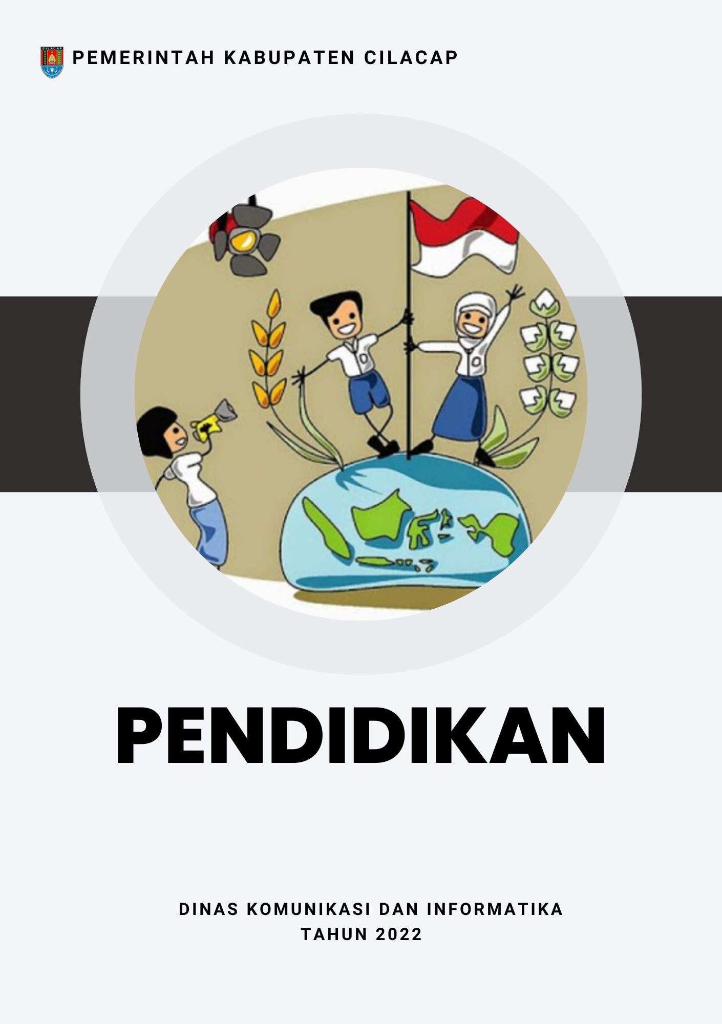Data Dasar Kecamatan Tahun 2022

Kecamatan Bantarsari 36

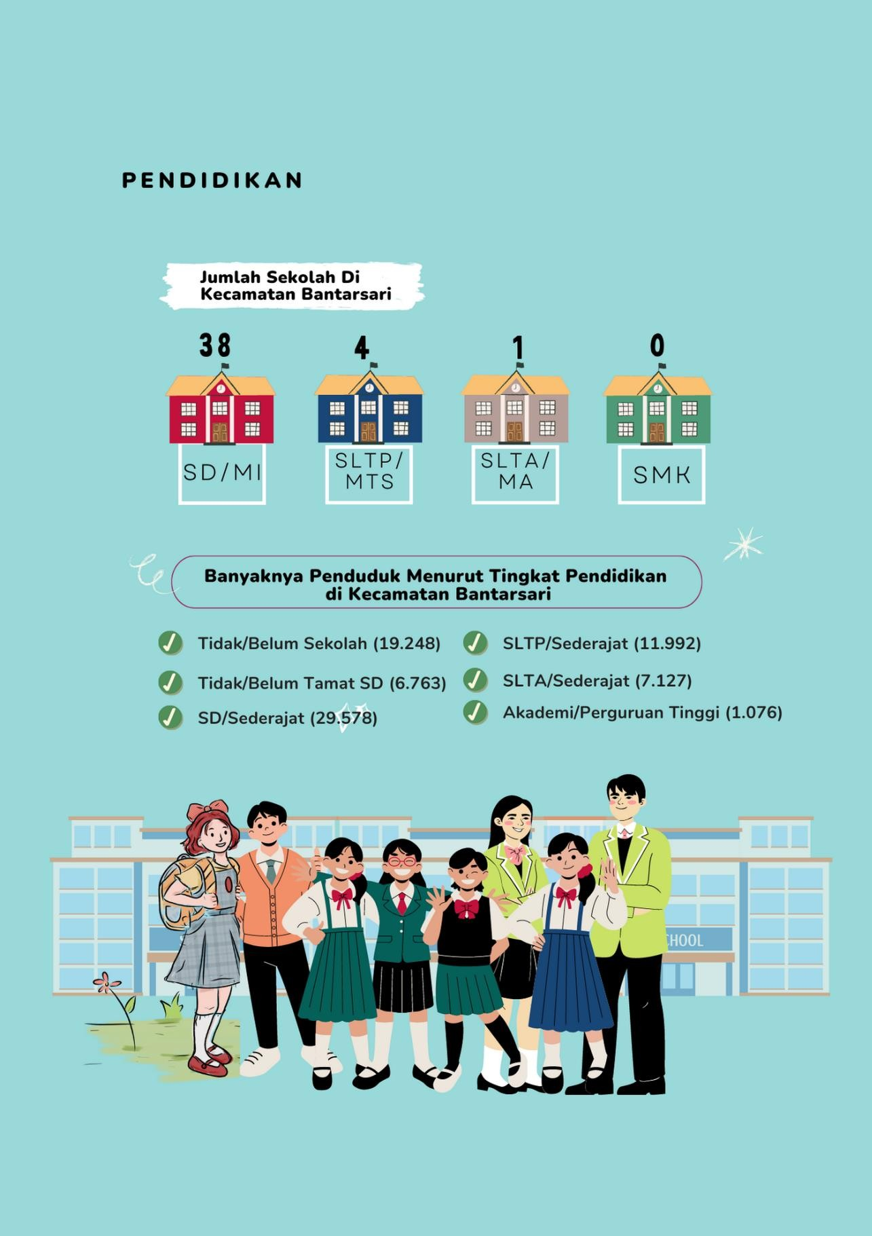Data Dasar Kecamatan Tahun 2022

Kecamatan Bantarsari 37

Data Dasar Kecamatan Tahun 2022

Kecamatan Bantarsari 38

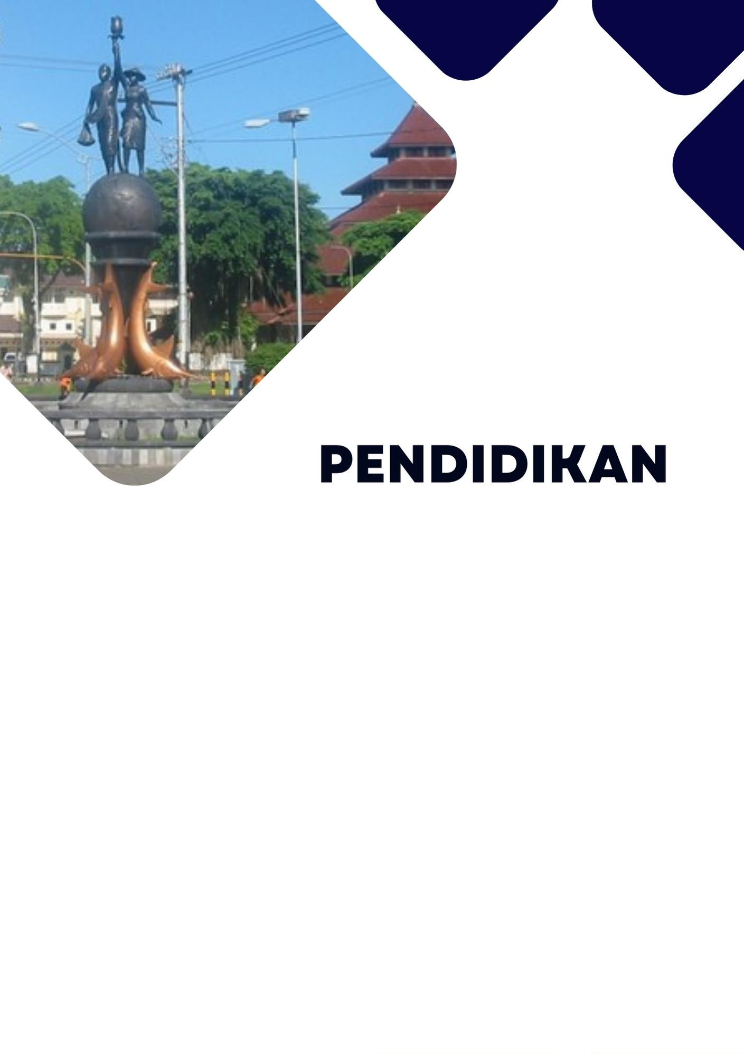

## Fasilitas Pendidikan di Kecamatan Bantarsari sudah terdapat sekolah mulai dari TK/RA sampai dengan sekolah menengah atas.

Jumlah SD/MI di Kecamatan Bantarsari sebanyak 38 sekolah, jumlah SLTP/MTS sebanyak 4 sekolah, dan Jumlah SMA/MA 1 sekolah di Kecamatan Bantarsari.

## Penduduk di Kecamatan Bantarsari yang tidak/belum bersekolah masih sebanyak **19.248** orang. Sedangkan untuk tingkat pendidikannya, tingkat pendidikan terbanyak pada jenjang SD/Sederajat (**29.578** orang), diikuti jenjang SLTP (**11.992** orang).

Tabel 4.1. Banyaknya Sekolah, Murid dan Guru Sekolah Dasar Menurut Desa, 2021

|  |  |  |  |  |  |  |
| --- | --- | --- | --- | --- | --- | --- |
| **Desa** |  | **SD Negeri** |  | **SD Swasta** | |  |
| **Sekolah** | **Murid** | **Guru** | **Sekolah** | **Murid** | **Guru** |
| **(1)** | **(2)** | **(3)** | **(4)** | **(5)** | **(6)** | **(7)** |
| Bantarsari | 6 | 1.022 | 20 | - | - | - |
| Rawajaya | 8 | 1.089 | 10 | - | - | - |
| Binangun | 5 | 653 | 12 | - | - | - |
| Bulaksari | 7 | 901 | 12 | - | - | - |
| Kamulyan | 6 | 854 | 22 | - | - | - |
| Cikedondog | 2 | 302 | 18 | - | - | - |
| Kedungwadas | 2 | 206 | 8 | - | - | - |
| Citembong | 2 | 248 | 10 | - | - | - |
| **Kecamatan**  **Bantarsari** | 38 | 5.275 | 112 | - | - | - |

Tingkat Pertama (SLTP) Menurut Desa, 2021

|  |  |  |  |  |  |  |
| --- | --- | --- | --- | --- | --- | --- |
| **Desa** | **SLTP Negeri** | |  | **SLTP Swasta** | | |
| **Sekolah** | **Murid** | **Guru** | **Sekolah** | **Murid** | **Guru** |
| **(1)** | **(2)** | **(3)** | **(4)** | **(5)** | **(6)** | **(7)** |
| Bantarsari | - | - | - | 1 | 209 | 18 |
| Rawajaya | 1 | 541 | 42 | - | 209 | - |
| Binangun | 1 | 127 | 17 | - | 209 | - |
| Bulaksari | - | - | - | - | 209 | - |
| Kamulyan | 1 | 567 | 31 | - | 209 | - |
| Cikedondog | 1 | 276 | 19 | - | 209 | - |
| Kedungwadas | - | - | - | - | 209 | - |
| Citembong | - | - | - | - | 209 | - |
| **Kecamatan**  **Bantarsari** | 4 | 1.511 | 109 | 1 | 1.672 | 18 |

Tingkat Atas (SLTA) Menurut Desa, 2021

|  |  |  |  |  |  |  |
| --- | --- | --- | --- | --- | --- | --- |
| **Desa** |  | **SLTA** |  | **SLTA Swasta** | | |
| **Sekolah** | **Murid** | **Guru** | **Sekolah** | **Murid** | **Guru** |
| **(1)** | **(2)** | **(3)** | **(4)** | **(5)** | **(6)** | **(7)** |
| Bantarsari | - | - | - | - | - | - |
| Rawajaya | - | - | - | - | - | - |
| Binangun | - | - | - | - | - | - |
| Bulaksari | 1 | 638 | 41 | - | - | - |
| Kamulyan | - | - | - | - | - | - |
| Cikedondog | - | - | - | - | - | - |
| Kedungwadas | - | - | - | - | - | - |
| Citembong | - | - | - | - | - | - |
| **Kecamatan**  **Bantarsari** | 1 | 638 | 41 | - | - | - |

Kejuruan (SMK) Menurut Desa, 2021

|  |  |  |  |  |  |  |
| --- | --- | --- | --- | --- | --- | --- |
| **Desa** | **SMK Negeri** | | | **SMK Swasta** | | |
| **Sekolah** | **Murid** | **Guru** | **Sekolah** | **Murid** | **Guru** |
| **(1)** | **(2)** | **(3)** | **(4)** | **(5)** | **(6)** | **(7)** |
| Bantarsari | - | - | - | - | - | - |
| Rawajaya | - | - | - | - | - | - |
| Binangun | **-** | **-** | **-** | - | **-** | - |
| Bulaksari | **-** | **-** | **-** | **-** | **-** | - |
| Kamulyan | **-** | **-** | **-** | **-** | **-** | - |
| Cikedondog | **-** | **-** | **-** | **-** | **-** | - |
| Kedungwadas | **-** | **-** | **-** | **-** | **-** | - |
| Citembong | **-** | **-** | **-** | **-** | **-** | - |
| **Kecamatan**  **Bantarsari** | **-** | **-** | **-** | **-** | **-** | **-** |

(MI) Menurut Desa, 2021

|  |  |  |  |  |  |  |
| --- | --- | --- | --- | --- | --- | --- |
| **Desa** |  | **MI Negeri** |  | **MI Swasta** | | |
| **Sekolah** | **Murid** | **Guru** | **Sekolah** | **Murid** | **Guru** |
| **(1)** | **(2)** | **(3)** | **(4)** | **(5)** | **(6)** | **(7)** |
| Bantarsari | - | - | - | 2 | 329 | 14 |
| Rawajaya | - | - | - | 2 | 167 | 18 |
| Binangun | - | - | - | 1 | 157 | 8 |
| Bulaksari | - | - | - | 5 | 721 | 46 |
| Kamulyan | - | - | - | 3 | 286 | 27 |
| Cikedondog | - | - | - | - | - | - |
| Kedungwadas | - | - | - | - | - | - |
| Citembong | - | - | - | - | - | - |
| **Kecamatan**  **Bantarsari** | - | - | - | 13 | 1660 | 113 |

(MTS) Menurut Desa, 2021

|  |  |  |  |  |  |  |
| --- | --- | --- | --- | --- | --- | --- |
| **Desa** | **MTS Negeri** | |  | **MTS Swasta** | | |
| **Sekolah** | **Murid** | **Guru** | **Sekolah** | **Murid** | **Guru** |
| **(1)** | **(2)** | **(3)** | **(4)** | **(5)** | **(6)** | **(7)** |
| Bantarsari | - | - | - | - | - | - |
| Rawajaya | - | - | - | 1 | 131 | 13 |
| Binangun | - | - | - | 2 | 685 | 27 |
| Bulaksari | - | - | - | 2 | 467 | 27 |
| Kamulyan | - | - | - | - | - | - |
| Cikedondog | - | - | - | - | - | - |
| Kedungwadas | - | - | - | - | - | - |
| Citembong | - | - | - | - | - | - |
| **Kecamatan**  **Bantarsari** | - | - | - | 5 | 1283 | 67 |

Menurut Desa, 2021

|  |  |  |  |  |  |  |
| --- | --- | --- | --- | --- | --- | --- |
| **Desa** |  | **MA Negeri** |  | **MA Swasta** | | |
| **Sekolah** | **Murid** | **Guru** | **Sekolah** | **Murid** | **Guru** |
| **(1)** | **(2)** | **(3)** | **(4)** | **(5)** | **(6)** | **(7)** |
| Bantarsari | - | - | - | - | - | - |
| Rawajaya | - | - | - | - | - | - |
| Binangun | - | - | - | - | - | - |
| Bulaksari | - | - | - | 1 | 123 | 14 |
| Kamulyan | - | - | - | - | - | - |
| Cikedondog | - | - | - | - | - | - |
| Kedungwadas | - | - | - | - | - | - |
| Citembong | - | - | - | - | - | - |
| **Kecamatan**  **Bantarsari** | - | - | - | 1 | 123 | 14 |

Tinggi Menurut Desa, 2021

|  |  |  |  |  |  |  |
| --- | --- | --- | --- | --- | --- | --- |
| **Desa** |  | **Akademi** |  | **Perguruan Tinggi** | | |
| **Sekolah** | **Murid** | **Guru** | **Sekolah** | **Murid** | **Guru** |
| **(1)** | **(2)** | **(3)** | **(4)** | **(5)** | **(6)** | **(7)** |
| Bantarsari | - | - | - | - | - | - |
| Rawajaya | - | - | - | - | - | - |
| Binangun | - | - | - | - | - | - |
| Bulaksari | - | - | - | - | - | - |
| Kamulyan | - | - | - | - | - | - |
| Cikedondog | - | - | - | - | - | - |
| Kedungwadas | - | - | - | - | - | - |
| Citembong | - | - | - | - | - | - |
| **Kecamatan**  **Bantarsari** | - | - | - | - | - | - |

(TK/RA) dan Pondok Pesantren Menurut Desa, 2021

|  |  |  |  |  |  |  |
| --- | --- | --- | --- | --- | --- | --- |
| **Desa** |  | **TK/RA** |  | **Pondok Pesantren** | | |
| **Sekolah** | **Murid** | **Guru** | **Sekolah** | **Murid** | **Guru** |
| **(1)** | **(2)** | **(3)** | **(4)** | **(5)** | **(6)** | **(7)** |
| Bantarsari | 1 | 29 | 3 | 2 | 52 | 4 |
| Rawajaya | 4 | 69 | 9 | 5 | 141 | 14 |
| Binangun | - | - | - | 1 | 39 | 4 |
| Bulaksari | 2 | 46 | 8 | 5 | 1.120 | 23 |
| Kamulyan | 3 | 45 | 9 | 2 | 168 | 17 |
| Cikedondog | 1 | 33 | 3 | - | - | - |
| Kedungwadas | - | - | - | - | - | - |
| Citembong | - | - | - | - | - | - |
| **Kecamatan**  **Bantarsari** | **11** | **222** | **32** | **15** | **1520** | **62** |

Desa, 2021

|  |  |  |  |  |  |
| --- | --- | --- | --- | --- | --- |
| **Desa** |  | **Lembaga Pendidikan Keterampilan** | | | |
| **Bahasa** | **Komputer** | **Jahit** | **Sopir** | **Lainnya** |
| **(1)** | **(2)** | **(3)** | **(4)** | **(5)** | **(6)** |
| Bantarsari | - | - | - | - | - |
| Rawajaya | - | - | - | - | - |
| Binangun | - | - | - | - | - |
| Bulaksari | - | - | - | - | - |
| Kamulyan | - | - | - | - | - |
| Cikedondog | - | - | - | - | - |
| Kedungwadas | - | - | - | - | - |
| Citembong | - | - | - | - | - |
| **Kecamatan**  **Bantarsari** | - | - | - | - | - |

di Kecamatan Bantarsari, 2021

|  |  |  |  |  |
| --- | --- | --- | --- | --- |
| **Desa** | **Tidak/Belum Sekolah** | **Tidak/Belum Tamat SD** | **SD/ Sederajat** | **SLTP/**  **Sederajat** |
| **(1)** | **(2)** | **(3)** | **(4)** | **(5)** |
| Bantarsari | 3.508 | 1.109 | 5.322 | 2.064 |
| Rawajaya | 3.241 | 1.156 | 4.715 | 2.414 |
| Binangun | 2.639 | 941 | 4.391 | 1.158 |
| Bulaksari | 3.576 | 1.332 | 5.429 | 2.561 |
| Kamulyan | 4.159 | 1.407 | 5.744 | 2.770 |
| Cikedondog | 820 | 307 | 1.234 | 392 |
| Kedungwadas | 606 | 210 | 1.272 | 370 |
| Citembong | 699 | 301 | 1.471 | 263 |
| **Kecamatan**  **Bantarsari** | **19.248** | **6.763** | **29.578** | **11.992** |

Pendidikan dan Desa di Kecamatan Bantarsari, 2021

|  |  |  |  |
| --- | --- | --- | --- |
| **Desa** | **SLTA/Sederajat** | **Akademi/ Perguruan Tinggi** | **Jumlah** |
| **(1)** | **(2)** | **(3)** | **(4)** |
| Bantarsari | 1.202 | 187 | 13.392 |
| Rawajaya | 1.646 | 252 | 13.424 |
| Binangun | 708 | 108 | 9.945 |
| Bulaksari | 1.513 | 215 | 14.626 |
| Kamulyan | 1.605 | 212 | 15.897 |
| Cikedondog | 177 | 44 | 2.974 |
| Kedungwadas | 176 | 42 | 2.676 |
| Citembong | 100 | 16 | 2.850 |
| **Kecamatan**  **Bantarsari** | **7.127** | **1.076** | **75.784** |

Data Dasar Kecamatan Tahun 2022

Kecamatan Bantarsari 51

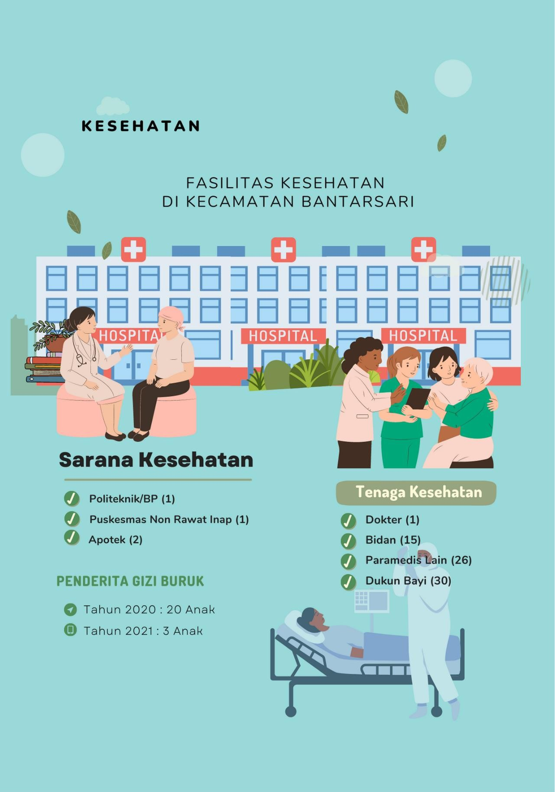Data Dasar Kecamatan Tahun 2022

Kecamatan Bantarsari 52

Data Dasar Kecamatan Tahun 2022

Kecamatan Bantarsari 53

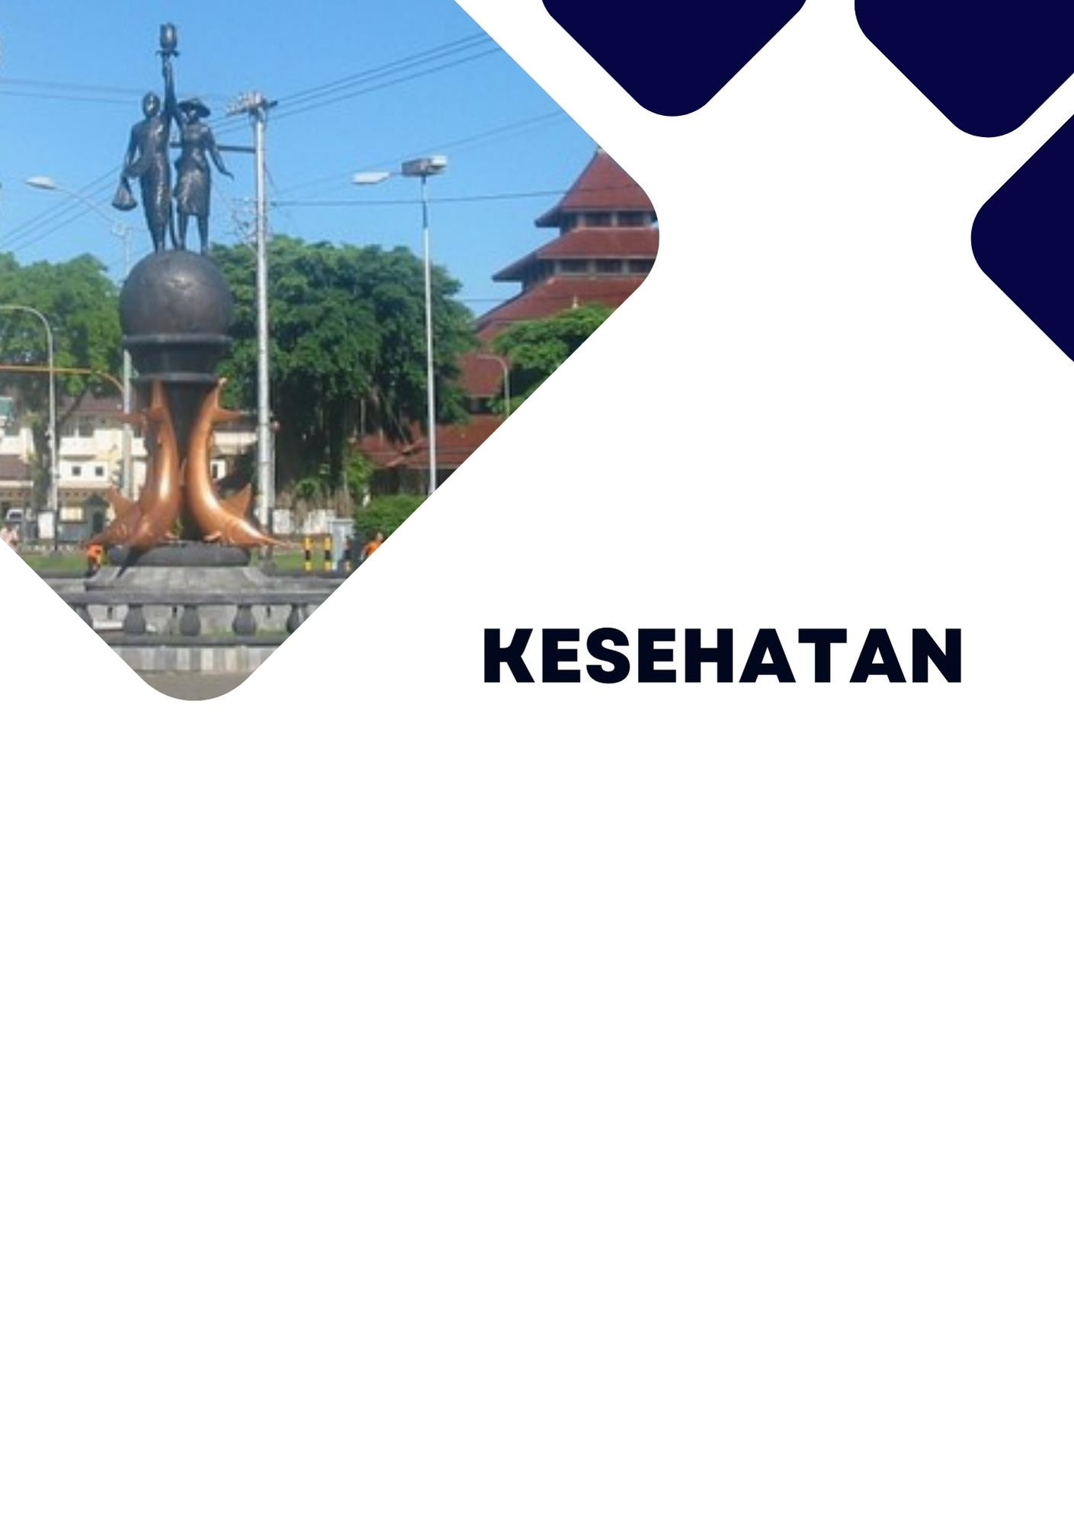

## Sarana kesehatan yang terdapat di Kecamatan Bantarsari yaitu 1 Politeknik/BP, 1 Puskesmas Non Rawat Inap dan 2 Apotek. Sarana kesehatan yang ada di dukung oleh beberapa tenaga kesehatan yaitu 1orang dokter, 15 Bidan, Paramedis lainnya ada 25 orang, dan dukun bayi sebanyak 30 orang.

Banyaknya penderita gizi buruk yang ada Di Kecamatan Bantarsari pada tahun 2020 sebanyk 20 anak dan kemudian menurun di tahun 2021 menjadi 2 anak.

Tabel 5.1. Banyaknya Sarana Kesehatan Menurut Desa di Kecamatan Bantarsari, 2021

|  |  |  |  |
| --- | --- | --- | --- |
| **Desa** | **Rumah Sakit** | **RSB** | **Politeknik/BP** |
| **(1)** | **(2)** | **(3)** | **(4)** |
| Bantarsari | - | - | 1 |
| Rawajaya | - | - | - |
| Binangun | - | - | - |
| Bulaksari | - | - | - |
| Kamulyan | - | - | - |
| Cikedondog | - | - | - |
| Kedungwadas | - | - | - |
| Citembong | - | - | - |
| **Kecamatan**  **Bantarsari** | - | - | **1** |

Lanjutan Tabel 5.2. Banyaknya Sarana Kesehatan Menurut Desa di Kecamatan Bantarsari, 2021

|  |  |  |  |
| --- | --- | --- | --- |
| **Desa** | **Puskesmas** | | **Apotek** |
|  | **Rawat Inap** | **Non Rawat Inap** | |
| **(1)** | **(2)** | **(3)** | **(4)** |
| Bantarsari | - | 1 | 1 |
| Rawajaya | - | - | 1 |
| Binangun | - | - | - |
| Bulaksari | - | - | - |
| Kamulyan | - | - | - |
| Cikedondog | - | - | - |
| Kedungwadas | - | - | - |
| Citembong | - | - | - |
| **Kecamatan**  **Bantarsari** | **-** | **1** | **2** |

Tabel 5.2. Banyaknya Tenaga Kesehatan dan Dukun Bayi Menurut Desa di Kecamatan Bantarsari, 2021

|  |  |  |  |  |
| --- | --- | --- | --- | --- |
| **Desa** | **Dokter** | **Bidan** | **Paramedis Lain** | **Dukun Bayi** |
| **(1)** | **(2)** | **(3)** | **(4)** | **(5)** |
| Bantarsari | - | 2 | 7 | 2 |
| Rawajaya | 1 | 2 | 5 | 4 |
| Binangun | - | 2 | 2 | 6 |
| Bulaksari | - | 3 | 4 | 5 |
| Kamulyan | - | 3 | 3 | 6 |
| Cikedondog | - | 1 | 1 | 2 |
| Kedungwadas | - | 1 | 1 | 2 |
| Citembong | - | 1 | 2 | 3 |
| **Kecamatan**  **Bantarsari** | **1** | **15** | **25** | **30** |

Tabel 5.3. Banyaknya Penderita gizi Buruk Menurut Desa di Kecamatan Bantarsari, 2021

|  |  |  |
| --- | --- | --- |
| **Desa** | **2020** | **2021** |
| **(1)** | **(2)** | **(3)** |
| Bantarsari | 2 | - |
| Rawajaya | - | - |
| Binangun | 1 | 1 |
| Bulaksari | 2 | - |
| Kamulyan | 2 | 1 |
| Cikedondog | 3 | - |
| Kedungwadas | 5 | - |
| Citembong | 5 | - |
| **Kecamatan Bantarsari** | **20** | **2** |

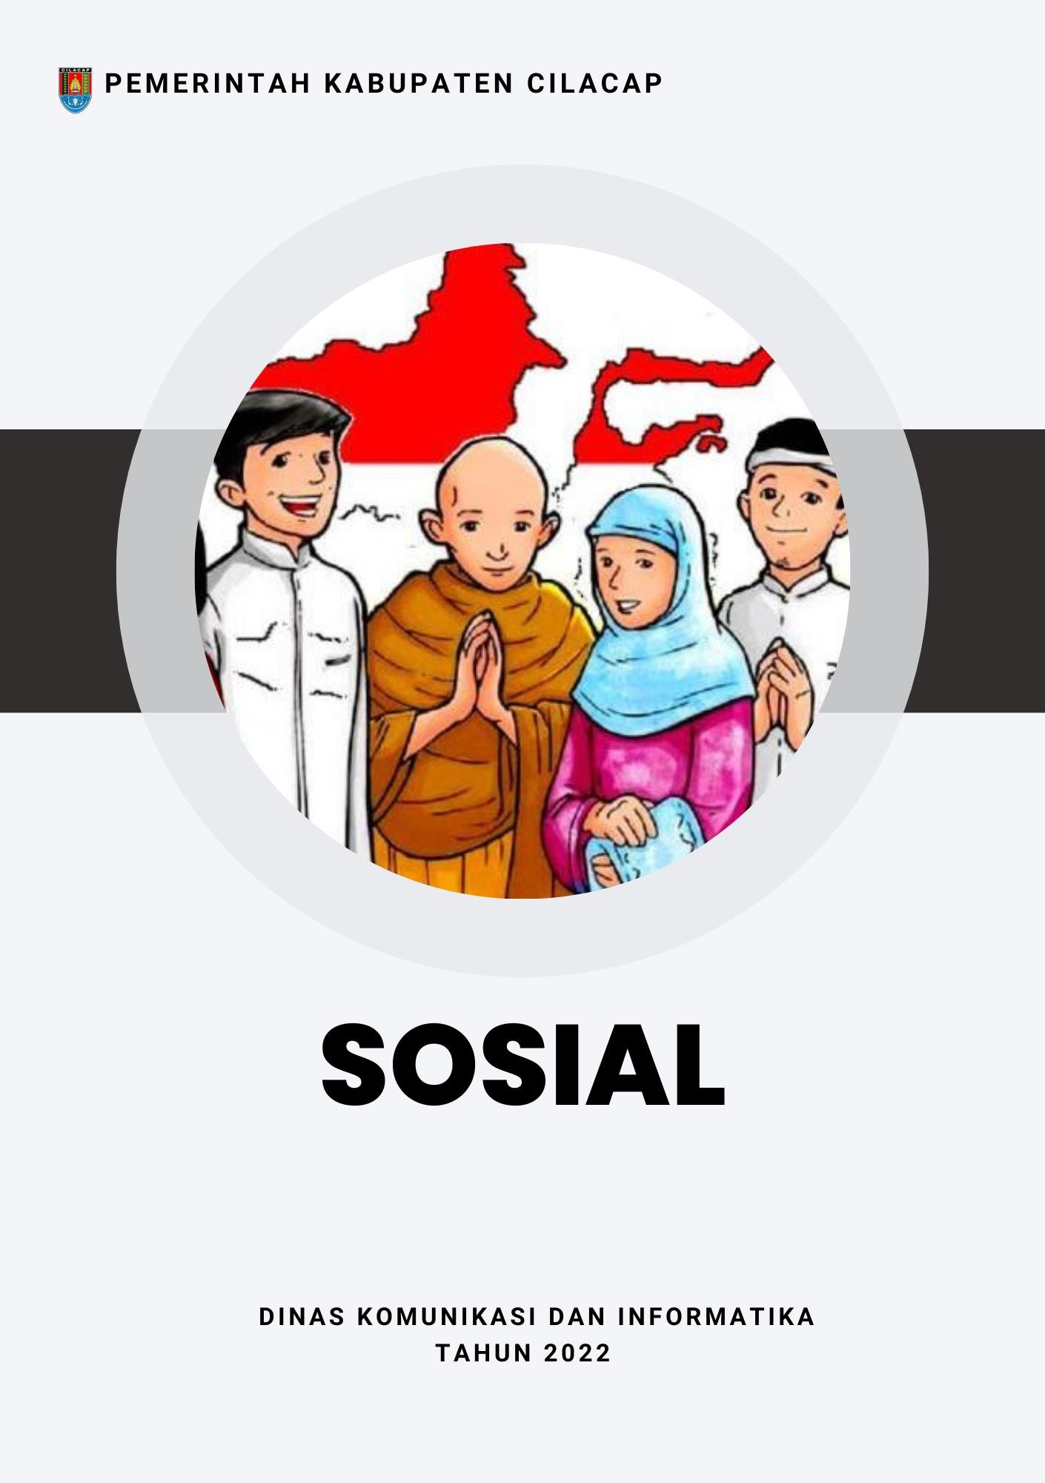Data Dasar Kecamatan Tahun 2022

Kecamatan Bantarsari 58

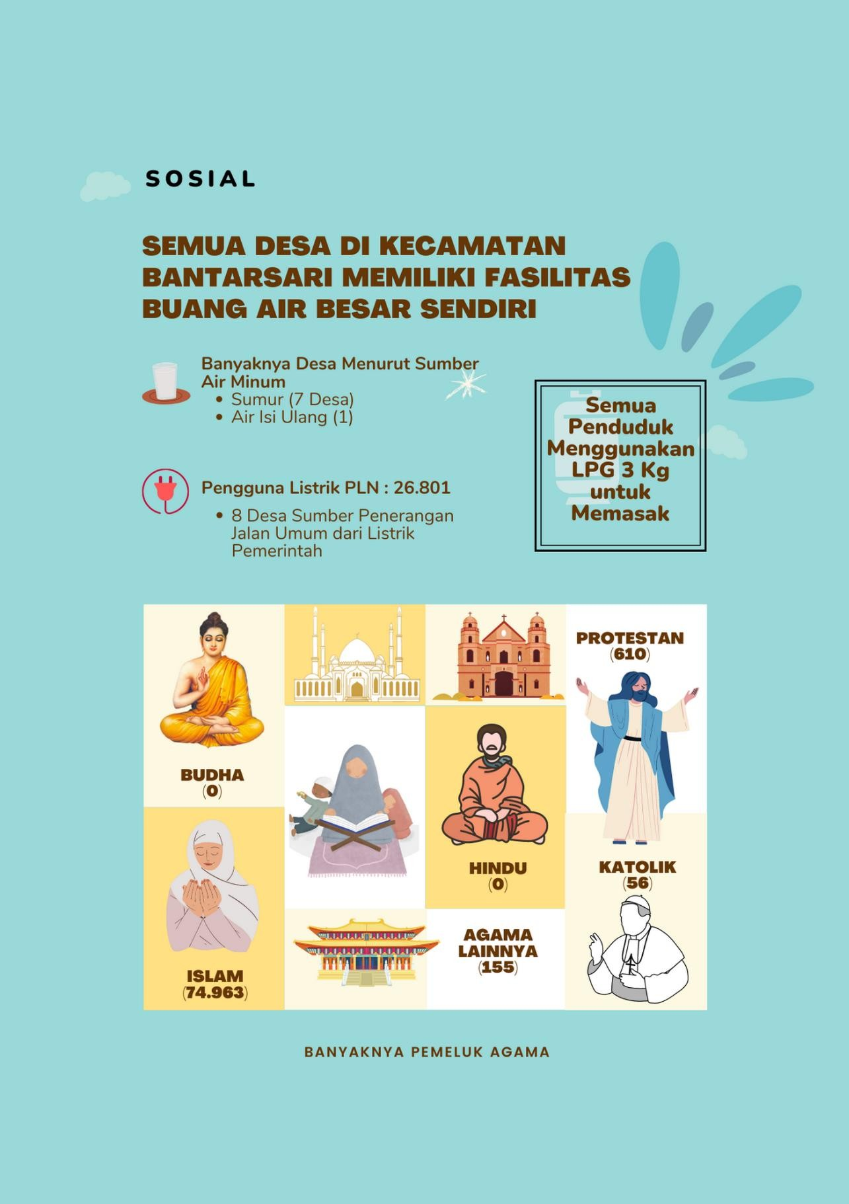Data Dasar Kecamatan Tahun 2022

Kecamatan Bantarsari 59

Data Dasar Kecamatan Tahun 2022

Kecamatan Bantarsari 60

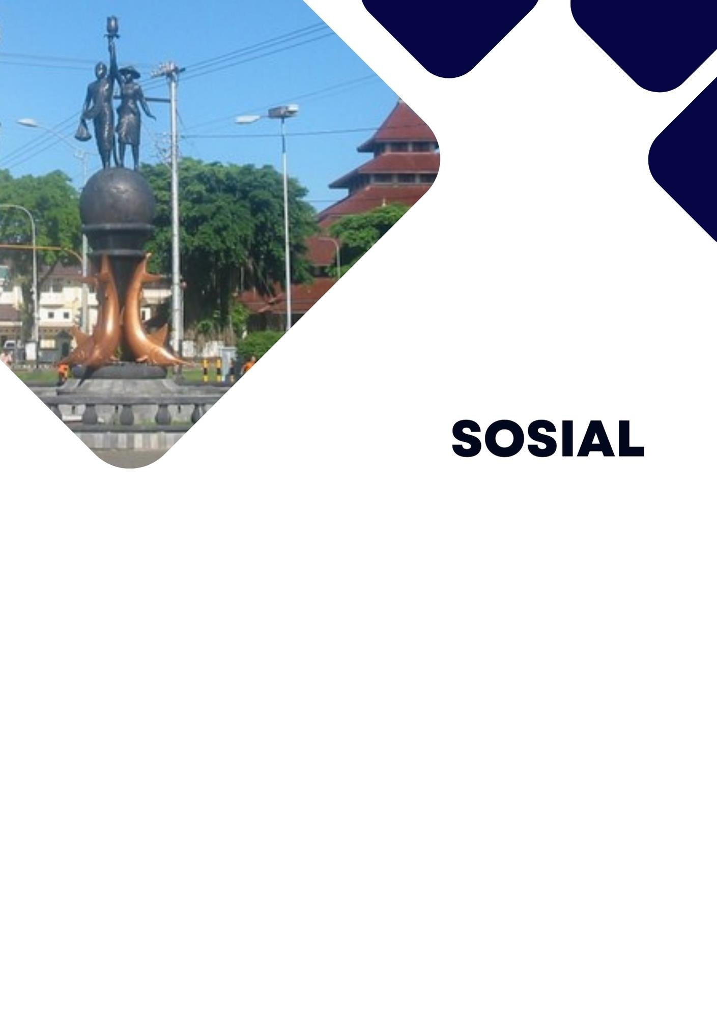

## Sebagian besar penduduk di Kecamatan Bantarsari memeluk agama islam (74.963 orang). Sedangkan protestan sebanyak 610 orang, Katolik 56 orang, dan memeluk agama lainnya 155 orang.

Kondisi penggunaan listrik di Kecamatan Bantarsari pada tahun 2021, penduduk menggunakan listrik PLN sebanyak 26.801 keluarga. Sedangkan kondisi penerangan jalan utama di desa, 8 desa sumber penerangan berasal dari listrik pemerintah.

## Semua desa yang ada di Kecamatan Bantarsari, penduduknya menggunakan jenis bahan bakar gas LPG 3 kg untuk memasak. Sedangkan sumber air minum yang digunakan adalah air isi ulang dan sumur. Seluruh desa sudah menggunakan fasilitas buang air besar milik sendiri.

Tabel 6.1. Banyaknya Pemeluk Agama Menurut Desa di Kecamatan Bantarsari, 2021

|  |  |  |  |  |  |  |
| --- | --- | --- | --- | --- | --- | --- |
| **Desa** | **Islam** | **Katolik** | **Protestan** | **Budha** | **Hindu** | **Lainnya** |
| **(1)** | **(2)** | **(3)** | **(4)** | **(5)** | **(6)** | **(7)** |
| Bantarsari | 13.194 | 7 | 167 | - | - | 24 |
| Rawajaya | 13.111 | 22 | 173 | - | - | 118 |
| Binangun | 9.919 | 6 | 14 | - | - | 6 |
| Bulaksari | 14.602 | 1 | 21 | - | - | 2 |
| Kamulyan | 15.642 | 20 | 233 | - | - | 2 |
| Cikedondog | 2.974 | - | - | - | - | - |
| Kedungwadas | 2.673 | - | 2 | - | - | 1 |
| Citembong | 2.848 | - | - | - | - | 2 |
| **Kecamatan**  **Bantarsari** | 74.963 | 56 | 610 | - | - | 155 |

Tabel 6.2. Banyaknya Keluarga Menurut Desa dan Jenis Penggunaan Listrik di Kecamatan Bantarsari, 2021

|  |  |  |  |  |
| --- | --- | --- | --- | --- |
| **Desa** | **Pengguna Listrik** | |  | **Bukan Pengguna Listrik** |
|  | **PLN** | **Non-PLN** | **Jumlah** |
| **(1)** | **(2)** | **(3)** | **(4)** | **(5)** |
| Bantarsari | 4.432 | - | 4.432 | 1 |
| Rawajaya | 4.312 | - | 4.312 | 5 |
| Binangun | 3.326 | - | 3.326 | - |
| Bulaksari | 3.858 | - | 3.858 | - |
| Kamulyan | 5.456 | - | 5.456 | 1 |
| Cikedondog | 1.087 | - | 1.087 | - |
| Kedungwadas | 3.095 | - | 3.095 | - |
| Citembong | 1.235 | - | 1.235 | - |
| **Kecamatan**  **Bantarsari** | 26.801 | 0 | 26.801 | 7 |

Tabel 6.3. Banyaknya Desa Menurut Keberadaan Penerangan Jalan Utama Desa di Kecamatan Bantarsari, 2019–2021

|  |  |  |  |
| --- | --- | --- | --- |
| **Penerangan Jalan Utama** | **2019** | **2020** | **2021** |
| **(1)** | **(2)** | **(3)** | **(4)** |
| Sumber Penerangan Jalan Umum |  |  |  |
| * Listrik Pemerintah | 8 | 8 | 8 |
| * Listrik Non Pemerintah | - | - | - |
| * Non Listrik | - | - | - |

Tabel 6.4. Banyaknya Desa Menurut Jenis Bahan Bakar Untuk Memasak di Kecamatan Bantarsari, 2019–2021

|  |  |  |  |
| --- | --- | --- | --- |
| **Jenis Bahan Bakar** | **2019** | **2020** | **2021** |
| **(1)** | **(2)** | **(3)** | **(4)** |
| Gas Kota | - | - | - |
| LPG 3 kg | 8 | 8 | 8 |
| LPG lebih dari 3 Kg | - | - | - |
| Minyak Tanah | - | - | - |
| Kayu Bakar | - | - | - |
| Lainnya | - | - | - |

Tabel 6.5. Banyaknya Desa Menurut Sumber Air Minum Sebagian Besar Warganya di Kecamatan Bantarsari, 2019–2021

|  |  |  |  |
| --- | --- | --- | --- |
| **Sumber Air Minum** | **2019** | **2020** | **2021** |
| **(1)** | **(2)** | **(3)** | **(4)** |
| Air Kemasan Bermerek | - | - | - |
| Air Isi Ulang | 1 | 1 | 1 |
| Ledeng Dengan Meteran | - | - | - |
| Ledeng Tanpa Meteran | - | - | - |
| Sumur Bor atau Pompa | - | - | - |
| Sumur | 7 | 7 | 7 |
| Mata Air | - | - | - |
| Sungai/Danau/Kolam/Waduk/Situ/ Embung/Bendungan | - | - | - |
| Air hujan | - | - | - |
| Lainnya | - | - | - |

Tabel 6.6. Banyaknya Desa Menurut Penggunaan Fasilitas Buang Air Besar Sebagian Besar Keluarga di Kecamatan Bantarsari, 2019–2021

|  |  |  |  |
| --- | --- | --- | --- |
| **Fasilitas Buang Air Besar** | **2019** | **2020** | **2021** |
| **(1)** | **(2)** | **(3)** | **(4)** |
| Jamban |  |  |  |
| * Sendiri | 8 | 8 | 8 |
| * Bersama | - | - | - |
| * Umum | - | - | - |
| Bukan Jamban | - | - | - |

Tabel 6.7. Banyaknya Kejadian Bencana Alam Menurut Desa dan Jenis Bencana Alam di KecamatanBantarsari, 2021

|  |  |  |  |  |
| --- | --- | --- | --- | --- |
| **Desa** | **Gempa Bumi** | **Tsunami** | **Gunung Meletus** | **Tanah Longsor** |
| **(1)** | **(2)** | **(3)** | **(4)** | **(5)** |
| Bantarsari | - | - | - | - |
| Rawajaya | - | - | - | - |
| Binangun | - | - | - | - |
| Bulaksari | - | - | - | - |
| Kamulyan | - | - | - | - |
| Cikedondog | - | - | - | - |
| Kedungwadas | - | - | - | - |
| Citembong | - | - | - | - |
| **Kecamatan**  **Bantarsari** | **-** | **-** | **-** | **-** |

Lanjutan Tabel 6.7. Banyaknya Kejadian Bencana Alam Menurut

Desa dan Jenis Bencana Alam di Kecamatan Bantarsari, 2021

|  |  |  |  |
| --- | --- | --- | --- |
| **Desa** | **Banjir** | **Banjir Bandang** | **Kekeringan** |
| **(1)** | **(2)** | **(3)** | **(4)** |
| Bantarsari | - | - | 1 |
| Rawajaya | - | - | 1 |
| Binangun | - | - | 1 |
| Bulaksari | - | - | 1 |
| Kamulyan | - | - | 1 |
| Cikedondog | - | - | 1 |
| Kedungwadas | - | - | 1 |
| Citembong | - | - | 1 |
| **Kecamatan**  **Bantarsari** | **-** | **-** | **7** |

Lanjutan Tabel 6.7. Banyaknya Kejadian Bencana Alam Menurut

Desa dan Jenis Bencana Alam di Kecamatan Bantarsari, 2021

|  |  |  |  |
| --- | --- | --- | --- |
| **Desa** | **Kebakaran Hutan dan Lahan** | **Angin putting Beliung/Topan** | **Gelombang Pasang Laut** |
| **(1)** | **(2)** | **(3)** | **(4)** |
| Bantarsari | - | - | - |
| Rawajaya | - | - | - |
| Binangun | - | - | - |
| Bulaksari | - | - | - |
| Kamulyan | - | - | - |
| Cikedondog | - | - | - |
| Kedungwadas | - | - | - |
| Citembong | - | - | - |
| **Kecamatan**  **Bantarsari** | **-** | **-** | **-** |

Tabel 6.8. Banyaknya Korban Jiwa Akibat Bencana Alam Menurut Desa dan Jenis Bencana Alam di Kecamatan Bantarsari, 2021

|  |  |  |  |  |
| --- | --- | --- | --- | --- |
| **Desa** | **Gempa Bumi** | **Tsunami** | **Gunung Meletus** | **Tanah Longsor** |
| **(1)** | **(2)** | **(3)** | **(4)** | **(5)** |
| Bantarsari | - | - | - | - |
| Rawajaya | - | - | - | - |
| Binangun | - | - | - | - |
| Bulaksari | - | - | - | - |
| Kamulyan | - | - | - | - |
| Cikedondog | - | - | - | - |
| Kedungwadas | - | - | - | - |
| Citembong | - | - | - | - |
| **Kecamatan**  **Bantarsari** | **-** | **-** | **-** | **-** |

Lanjutan Tabel 6.8. Banyaknya Korban Jiwa Akibat Bencana Alam

Menurut Desa dan Jenis Bencana Alam di Kecamatan Bantarsari, 2021

|  |  |  |  |
| --- | --- | --- | --- |
| **Desa** | **Banjir** | **Banjir Bandang** | **Kekeringan** |
| **(1)** | **(2)** | **(3)** | **(4)** |
| Bantarsari | - | - | - |
| Rawajaya | - | - | - |
| Binangun | - | - | - |
| Bulaksari | - | - | - |
| Kamulyan | - | - | - |
| Cikedondog | - | - | - |
| Kedungwadas | - | - | - |
| Citembong | - | - | - |
| **Kecamatan**  **Bantarsari** | **-** | **-** | **-** |

Lanjutan Tabel 6.8. Banyaknya Korban Jiwa Akibat Bencana Alam

Menurut Desa dan Jenis Bencana Alam di Kecamatan Bantarsari, 2021

|  |  |  |  |
| --- | --- | --- | --- |
| **Desa** | **Kebakaran Hutan dan Lahan** | **Angin Puyuh/Putting Beliung/Topan** | **Gelombang Pasang Laut** |
| **(1)** | **(2)** | **(3)** | **(4)** |
| Bantarsari | - | - | - |
| Rawajaya | - | - | - |
| Binangun | - | - | - |
| Bulaksari | - | - | - |
| Kamulyan | - | - | - |
| Cikedondog | - | - | - |
| Kedungwadas | - | - | - |
| Citembong | - | - | - |
| **Kecamatan**  **Bantarsari** | **-** | **-** | **-** |

Tabel 6.9. Keberadaan Fasilitas/Upaya Antisipasi/Mitigasi Bencana Alam Menurut Desa di Kecamatan Bantarsari, 2021

|  |  |  |  |
| --- | --- | --- | --- |
| **Desa** | **Sistem Peringatan Dini Bencana Alam** | **Sistem Peringatan Dini Khusus Tsunami** | **Perlengkapan Keselamatan** |
| **(1)** | **(2)** | **(3)** | **(4)** |
| Bantarsari | tidak ada | bukan wilayah potensi tsunami | tidak ada |
| Rawajaya | tidak ada | bukan wilayah  potensi tsunami | tidak ada |
| Binangun | tidak ada | bukan wilayah  potensi tsunami | tidak ada |
| Bulaksari | tidak ada | bukan wilayah  potensi tsunami | tidak ada |
| Kamulyan | tidak ada | bukan wilayah  potensi tsunami | tidak ada |
| Cikedondog | tidak ada | bukan wilayah potensi tsunami | tidak ada |
| Kedungwadas | tidak ada | bukan wilayah  potensi tsunami | tidak ada |
| Citembong | tidak ada | bukan wilayah potensi tsunami | tidak ada |

Lanjutan Tabel 6.9. Keberadaan Fasilitas/Upaya Antisipasi/Mitigasi

Bencana Alam Menurut Desa di Kecamatan Wanareja, 2021

|  |  |  |
| --- | --- | --- |
| **Desa** | **Rambu-Rambu dan Jalur Evakuasi Bencana** | **Pembuatan, Perawatan, atau Normalisasi: Sungai, Kanal, Tanggul, Parit, Drainase,**  **Waduk, Pantai dll** |
| **(1)** | **(2)** | **(3)** |
| Bantarsari | tidak ada | tidak ada |
| Rawajaya | tidak ada | tidak ada |
| Binangun | tidak ada | tidak ada |
| Bulaksari | tidak ada | tidak ada |
| Kamulyan | tidak ada | tidak ada |
| Cikedondog | tidak ada | tidak ada |
| Kedungwadas | tidak ada | tidak ada |
| Citembong | tidak ada | tidak ada |

Tabel 6.10.Banyaknya Desa Menurut Ketersediaan Fasilitas/ Lapangan Olahraga di Kecamatan Wanareja, 2021

|  |  |  |  |  |
| --- | --- | --- | --- | --- |
| **Tidak Ada Olahraga Kondisi Fasilitas/Lapangan Olahraga Fasilitas/**  **Lapangan**  **Baik Rusak Sedang Rusak Parah Olahraga** | | | | |
| **(1)** | **(2)** | **(3)** | **(4)** | **(5)** |

|  |  |  |  |  |
| --- | --- | --- | --- | --- |
| Sepakbola | 2 | 5 | 0 | 1 |
| Bola Voli | 2 | 5 | 0 | 1 |
| Bulu Tangkis | 3 | 1 | 0 | 4 |
| Bola Basket | 0 | 0 | 0 | 8 |
| Tenis Lapangan | 0 | 0 | 0 | 8 |
| Tenis Meja | 5 | 1 | 0 | 2 |
| Futsal | 0 | 0 | 0 | 8 |
| Renang | 0 | 0 | 0 | 8 |
| Bela Diri (Pencak Silat, 2 0 0 6 | | | | |
| Karate dll) |  |  |  |  |
| Bilyard | 0 | 0 | 0 | 8 |
| Pusat Kebugaran (senam, 0 0 0 8 | | | | |
| fitness, aerobik dll) |  |  |  |  |
| Lainnya | 0 | 0 | 0 | 8 |

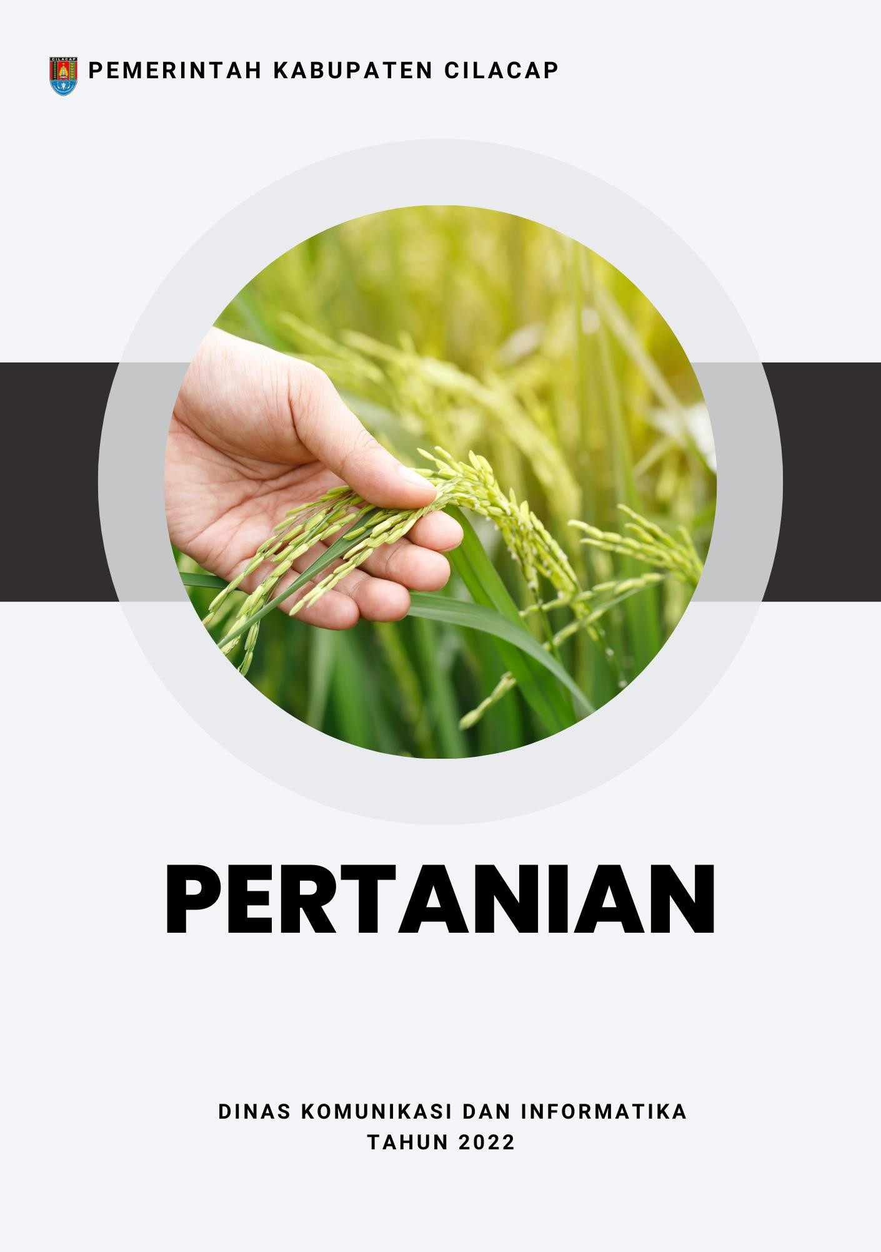Data Dasar Kecamatan Tahun 2022

Kecamatan Bantarsari 74

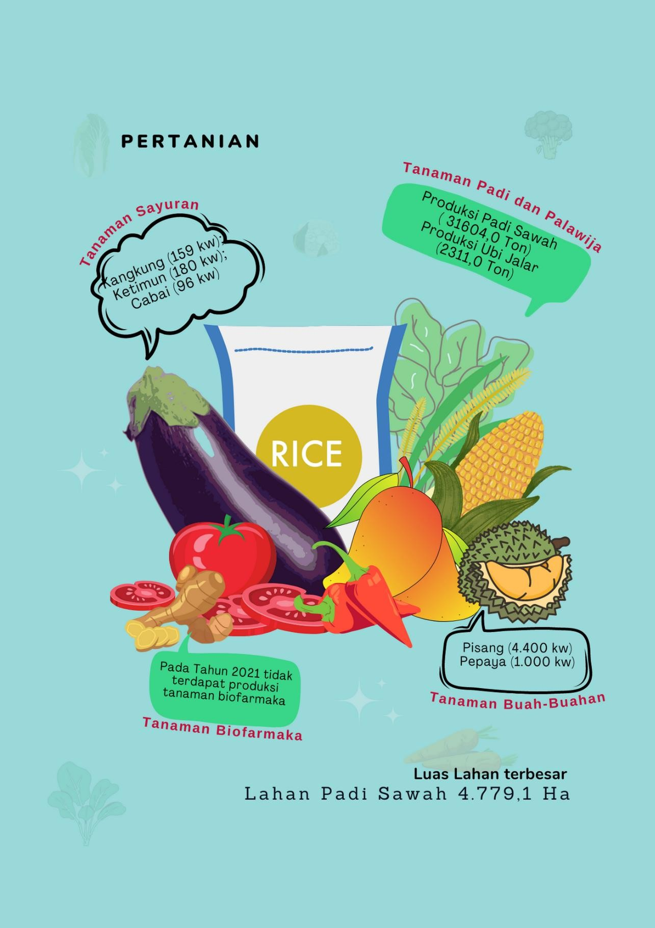Data Dasar Kecamatan Tahun 2022

Kecamatan Bantarsari 75

Data Dasar Kecamatan Tahun 2022

Kecamatan Bantarsari 76

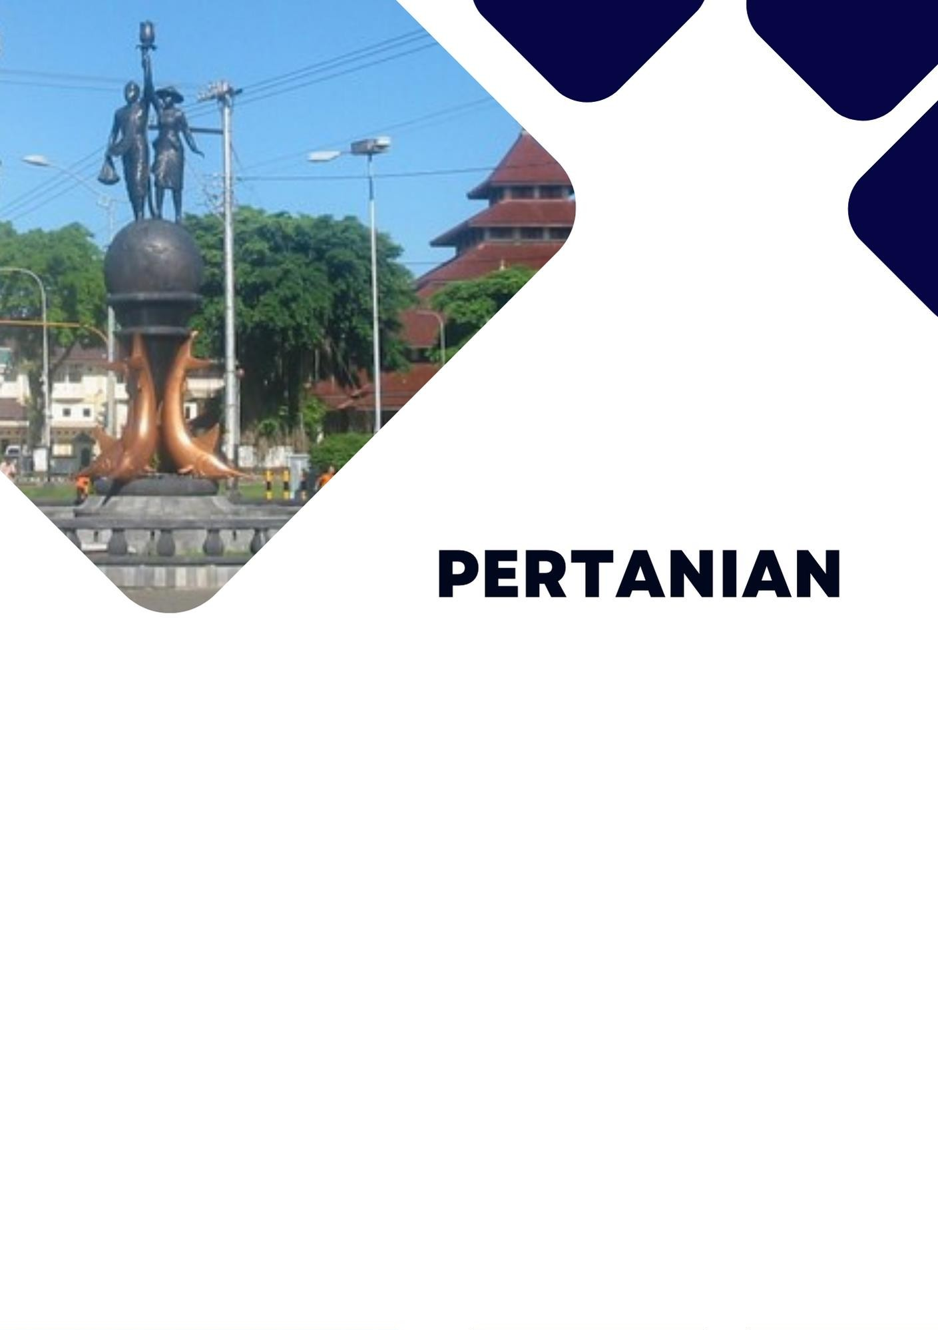

## Pertanian yang ada di Kecamatan Bantarsari terbagi menjadi 3 jenis yaitu tanaman padi dan palawija, tanaman sayuran dan buah-buahan, serta tanaman biofarmaka.

Jenis tanaman padi dan palawija yang paling luas dan paling besar hasil produksinya adalah Padi Sawah, dengan luas lahan 4.779,1 Ha dan produksinya sebanyak 31604,0 Ton di tahun 2021.

## Jenis tanaman sayuran pada tahun 2021 dengan volume produksi terbesar adalah ketimun (180 kuintal), sedangkan jenis tanaman buah-buahan dengan volume produksi terbesar adalah pisang (4.400 kuintal). Sedangkan jenis tanaman biofarmaka dengan volume produksi terbesar adalah lempuyang (46 kg).

1. **PERTANIAN TANAMAN PADI DAN PALAWIJA**

Tabel 7.1. Luas Panen Tanaman Padi dan Palawija di Kecamatan Bantarsari (Ha), 2018-2021

|  |  |  |  |  |
| --- | --- | --- | --- | --- |
| **Jenis Tanaman** | **2018** | **2019** | **2020** | **2021** |
| **(1)** | **(2)** | **(3)** | **(4)** | **(5)** |
| Padi Sawah | 5.100,0 | 4.641,2 | 5.468,1 | 4.779,1 |
| Padi Ladang | 472,0 | 305,0 | 369,0 | 362,3 |
| Ubi Jalar | 3,0 | - | - | 87,0 |
| Ubi Kayu | 25,0 | 29,0 | 2,0 | 31,0 |
| Kacang Hijau | 321,0 | 121,3 | 28,7 | 5,0 |
| Kedelai | 644,0 | 302,0 | 273,0 | 60,1 |
| Kacang Tanah | 9,0 | 7,0 | 22,0 | 6,0 |
| Jagung | 282,0 | 179,0 | 800,0 | 5,0 |

Tabel 7.2. Produksi Tanaman Padi dan Palawija di Kecamatan Bantarsari (Ton), 2018-2021

|  |  |  |  |  |
| --- | --- | --- | --- | --- |
| **Jenis Tanaman** | **2018** | **2019** | **2020** | **2021** |
| **(1)** | **(2)** | **(3)** | **(4)** | **(5)** |
| Padi Sawah | 33930,3 | 29815,0 | 34799,0 | 31604,0 |
| Padi Ladang | 2171,2 | 1420,0 | 2003,0 | 1899,0 |
| Ubi Jalar | 47,0 | 0,0 | 0,0 | 2311,0 |
| Ubi Kayu | 633,0 | 823,0 | 55,0 | 861,0 |
| Kacang Hijau | 369,0 | 168,0 | 1230,0 | 7,0 |
| Kedelai | 1138,0 | 359,0 | 324,9 | 79,0 |
| Kacang Tanah | 10,1 | 971,6 | 34,2 | 8,9 |
| Jagung | 1587,9 | 1587,0 | 4979,0 | 32,0 |

1. **PERTANIAN TANAMAN SAYURAN DAN BUAH-BUAHAN Tabel 7.3. Luas Panen Tanaman Sayuran di Kecamatan Bantarsari**

(Ha), 2019-2021

|  |  |  |  |
| --- | --- | --- | --- |
| **Jenis Tanaman** | **2019** | **2020** | **2021** |
| **(1)** | **(2)** | **(3)** | **(4)** |
| Bawang Merah | - | - | - |
| Cabai Besar | 19 | 14 | 14 |
| Cabai Rawit | 19 | 11 | 3 |
| Kentang | - | - | - |
| Kubis | - | - | - |
| Tomat | - | - | - |
| Bawang Putih | - | - | - |
| Bawang Daun | - | - | - |
| Bayam | - | - | - |
| Buncis | - | - | - |
| Kacang Panjang | 16 | 14 | 5 |
| Kangkung | 34 | 33 | 29 |
| Kembang Kol | - | - | - |
| Ketimun | - | - | 3 |
| Petsai/Sawi | - | - | - |
| Terung | 8 | 10 | - |

Tabel 7.4. Produksi Tanaman Sayuran di Kecamatan Bantarsari (Kuintal), 2019-2021

|  |  |  |  |
| --- | --- | --- | --- |
| **Jenis Tanaman** | **2019** | **2020** | **2021** |
| **(1)** | **(2)** | **(3)** | **(4)** |
| Bawang Merah | - | - | - |
| Cabai Besar | 209 | 130 | 96 |
| Cabai Rawit | 259 | 76 | 20 |
| Kentang | - | - | - |
| Kubis | - | - | - |
| Tomat | - | - | - |
| Bawang Putih | - | - | - |
| Bawang Daun | - | - | - |
| Bayam | - | - | - |
| Buncis | - | - | - |
| Kacang Panjang | 224 | 143 | 32 |
| Kangkung | 465 | 254 | 159 |
| Kembang Kol | - | - | - |
| Ketimun | - | - | 180 |
| Petsai/Sawi | - | - | - |
| Terung | 93 | 78 | - |

Tabel 7.5. Produksi Tanaman Buah-Buahan di Kecamatan Bantarsari (Kuintal), 2019-2021

|  |  |  |  |
| --- | --- | --- | --- |
| **Jenis Tanaman** | **2018** | **2019** | **2020** |
| **(1)** | **(2)** | **(3)** | **(4)** |
| Mangga | - | - | - |
| Durian | - | - | - |
| Jeruk Siam | 11 | 90 | 60 |
| Pisang | 4.399 | 5.401 | 4.400 |
| Pepaya | 1.603 | 1.344 | 1.000 |
| Salak | - | - | - |
| Alpukat | - | - | - |
| Anggur | - | - | - |
| Belimbing | 80 | 58 | 40 |
| Duku/Langsat/kokosan | - | - | - |
| Jambu Air | - | - | - |
| Jambu Biji | - | - | - |
| Jeruk Besar | - | - | - |
| Manggis | - | - | - |
| Markisa | - | - | - |
| Nangka/Cempedak | - | - | - |
| Nenas | - | - | - |
| Rambutan | - | - | - |
| Sawo | - | - | - |
| Sirsak | - | - | - |
| Sukun | - | - | - |

1. **PERTANIAN TANAMAN BIOFARMAKA**

Tabel 7.6. Luas Panen tanaman Biofarmaka Menurut Jenis Tanaman di kecamatan Bantarsari (m2), 2019-2021

|  |  |  |  |
| --- | --- | --- | --- |
| **Jenis Tanaman** | **2018** | **2019** | **2020** |
| **(1)** | **(2)** | **(3)** | **(4)** |
| Jahe | - | - | - |
| Laos/Lengkuas | - | - | - |
| Kencur | - | - | - |
| Kunyit | - | - | - |
| Kapulaga | - | - | - |
| Lempuyang | - | 46 | - |
| Lidah Buaya | - | - | - |
| Sambiloto | - | - | - |
| Temuireng | - | - | - |
| Keji Beling | - | - | - |
| Temukunci | - | - | - |
| Temulawak | - | - | - |

Tabel 7.7. Produksi Tanaman Biofarmaka Menurut Jenis Tanaman di Kecamatan Bantarsari (kg), 2019-2021

|  |  |  |  |
| --- | --- | --- | --- |
| **Jenis Tanaman** | **2018** | **2019** | **2020** |
| **(1)** | **(2)** | **(3)** | **(4)** |
| Jahe | - | - | - |
| Laos/Lengkuas | - | - | - |
| Kencur | - | - | - |
| Kunyit | - | - | - |
| Kapulaga | - | - | - |
| Lempuyang | - | 46 | - |
| Lidah Buaya | - | - | - |
| Sambiloto | - | - | - |
| Temuireng | - | - | - |
| Keji Beling | - | - | - |
| Temukunci | - | - | - |
| Temulawak | - | - | - |

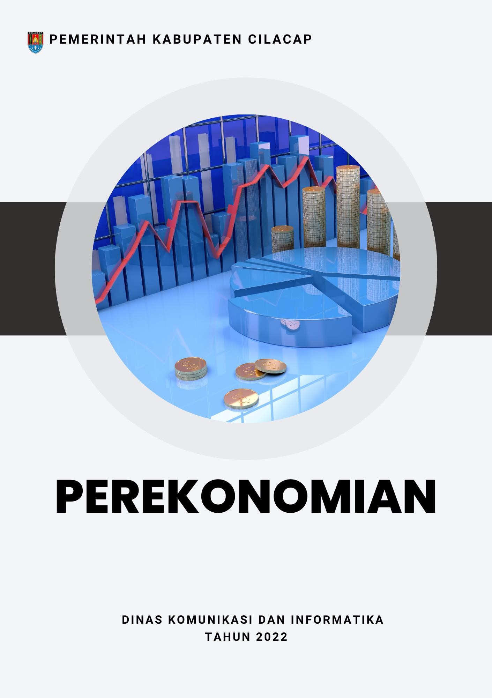Data Dasar Kecamatan Tahun 2022

Kecamatan Bantarsari 83

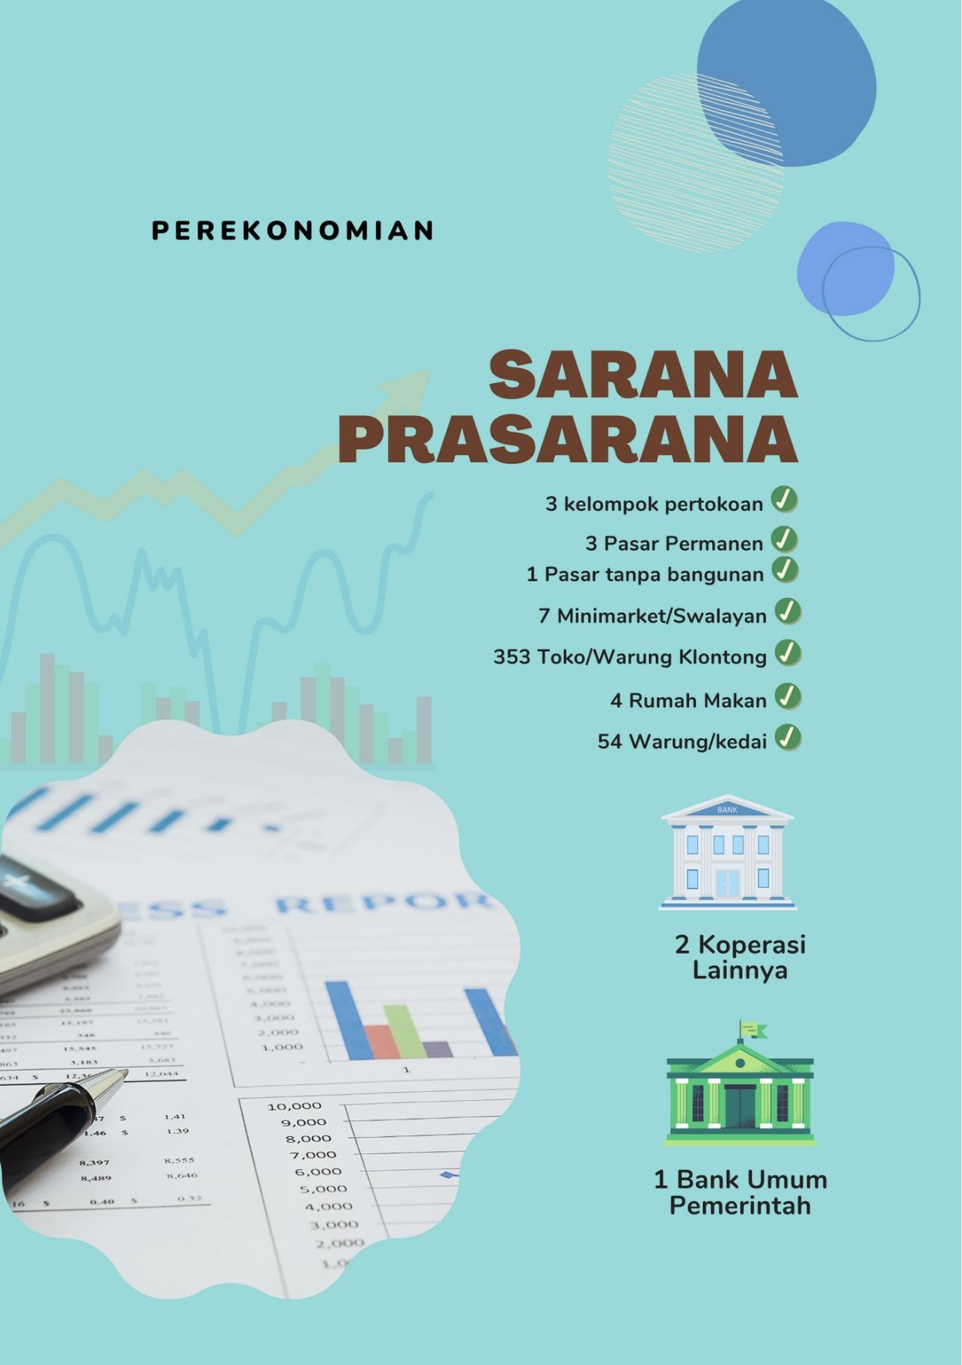Data Dasar Kecamatan Tahun 2022

Kecamatan Bantarsari 84

Data Dasar Kecamatan Tahun 2022

Kecamatan Bantarsari 85



## Sarana dan prasarana ekonomi yang ada di Kecamatan Bantarsari yaitu 3 kelompok pertokoan, 3 pasar permanen, 1 paar tanpa bangunan, 7 minimarket/swalayan, 353 toko/warung kelontong, 4 restoran/rumah

makan, 54 warung/kedai, dan 1 Hostel

## Di Kecamatan Bantarsari ada 2 Koperasi yang aktif. Sedangkan lembaga keuangan yang beroperasi adalah 1 Bank Umum milik pemerintah.

Tabel 8.1. Banyaknya Sarana dan Prasarana Ekonomi Menurut Desa dan jenisnya di Kecamatan Bantarsari, 2021

|  |  |  |  |  |
| --- | --- | --- | --- | --- |
| **Desa** | **Kelompok Pertokoan** | **Pasar Dengan Bangunan Permanen** | **Pasar Dengan Bangunan Semi Permanen** | **Pasar Tanpa Bangunan** |
| **(1)** | **(2)** | **(3)** | **(4)** | **(5)** |
| Bantarsari | 1 | - | - | - |
| Rawajaya | 2 | 1 | - | - |
| Binangun | - | 1 | - | - |
| Bulaksari | - | 1 | - | - |
| Kamulyan | - | - | - | - |
| Cikedondog | - | - | - | 1 |
| Kedungwadas | - | - | - | - |
| Citembong | - | - | - | - |
| **Kecamatan**  **Bantarsari** | 3 | 3 | 0 | 1 |

Lanjutan Tabel 8.1. Banyaknya Sarana dan Prasarana Ekonomi

Menurut Desa dan jenisnya di Kecamatan Bantarsari, 2021

|  |  |  |  |
| --- | --- | --- | --- |
| **Desa** | **Minimarket/ Swalayan** | **Toko/Warung kelontong** | **Restoran/Rumah Makan** |
| **(1)** | **(2)** | **(3)** | **(4)** |
| Bantarsari | 3 | 64 | 2 |
| Rawajaya | 3 | 96 | 2 |
| Binangun | - | 18 | - |
| Bulaksari | - | 68 | - |
| Kamulyan | 1 | 52 | - |
| Cikedondog | - | 21 | - |
| Kedungwadas | - | 19 | - |
| Citembong | - | 15 | - |
| **Kecamatan**  **Bantarsari** | 7 | 353 | 4 |

Lanjutan Tabel 8.1. Banyaknya Sarana dan Prasarana Ekonomi

Menurut Desa dan jenisnya di Kecamatan Bantarsari, 2021

|  |  |  |  |
| --- | --- | --- | --- |
| **Desa** | **Warung/Kedai** | **Hotel** | **Hostel/Motel/Losmen/ Wisma** |
| **(1)** | **(2)** | **(3)** | **(4)** |
| Bantarsari | 6 | - | - |
| Rawajaya | 11 | - | - |
| Binangun | 5 | - | - |
| Bulaksari | 19 | - | - |
| Kamulyan | - | - | - |
| Cikedondog | - | - | - |
| Kedungwadas | 7 | - | - |
| Citembong | 6 | - | - |
| **Kecamatan**  **Bantarsari** | 54 | 0 | 0 |

Tabel 8.2. Banyaknya Koperasi yang Masih Aktif Menurut Desa dan Jenis Koperasi di Kecamatan Bantarsari 2021

|  |  |  |  |  |
| --- | --- | --- | --- | --- |
| **Desa** | **Koperasi Unit Desa (KUD)** | **Koperasi Industri Kecil dan Kerajinan**  **Rakyat (Kopinkra)** | **Koperasi Simpan Pinjam (Kospin)** | **Koperasi Lainnya** |
| **(1)** | **(2)** | **(3)** | **(4)** |  |
| Bantarsari | - | - | - | - |
| Rawajaya | - | - | - | 2 |
| Binangun | - | - | - | - |
| Bulaksari | - | - | - | - |
| Kamulyan | - | - | - | - |
| Cikedondog | - | - | - | - |
| Kedungwadas | - | - | - | - |
| Citembong | - | - | - | - |
| **Kecamatan**  **Bantarsari** | 0 | 0 | 0 | 2 |

Tabel 8.3. Banyaknya Sarana lembaga Keuangan yang Beroperasi Menurut Desa dan Jenisnya di Kecamatan Bantarsari, 2021

|  |  |  |  |
| --- | --- | --- | --- |
| **Desa** | **Bank Umum Pemerintah** | **Bank Umum Swasta** | **Bank Perkreditan Rakyat** |
| **(1)** | **(2)** | **(3)** | **(4)** |
| Bantarsari | - | - | - |
| Rawajaya | 1 | - | - |
| Binangun | - | - | - |
| Bulaksari | - | - | - |
| Kamulyan | - | - | - |
| Cikedondog | - | - | - |
| Kedungwadas | - | - | - |
| Citembong | - | - | - |
| **Kecamatan**  **Bantarsari** | 1 | 0 | 0 |

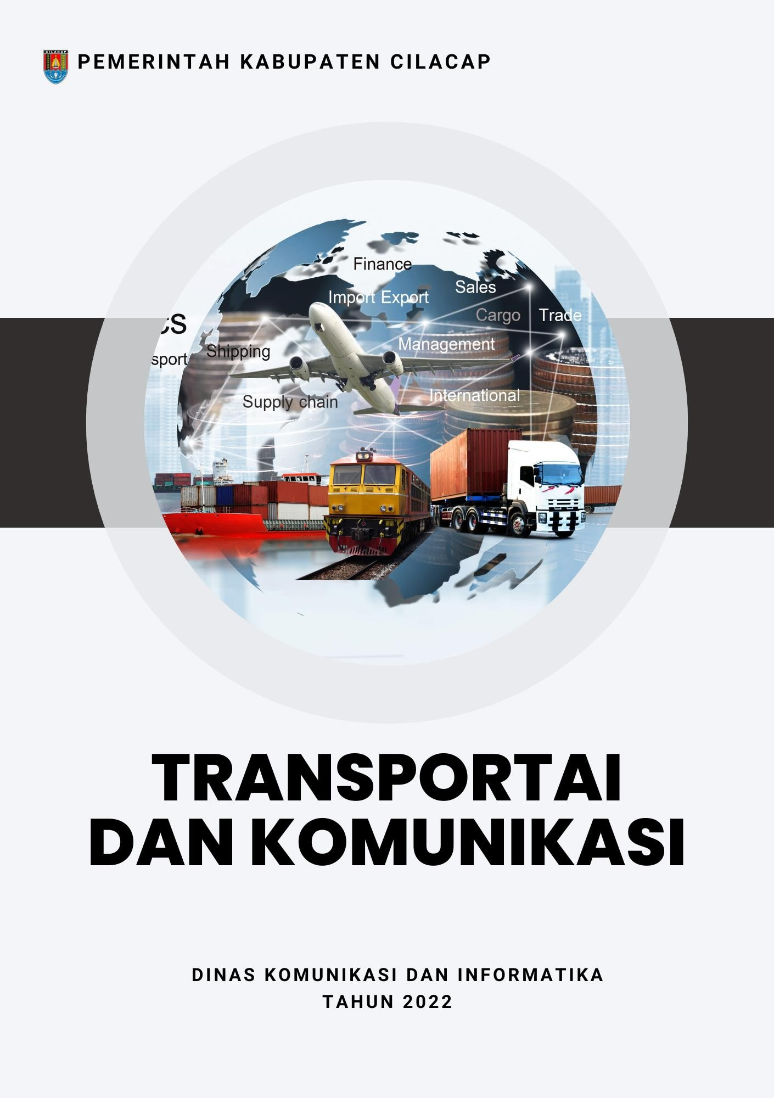Data Dasar Kecamatan Tahun 2022

Kecamatan Bantarsari 91

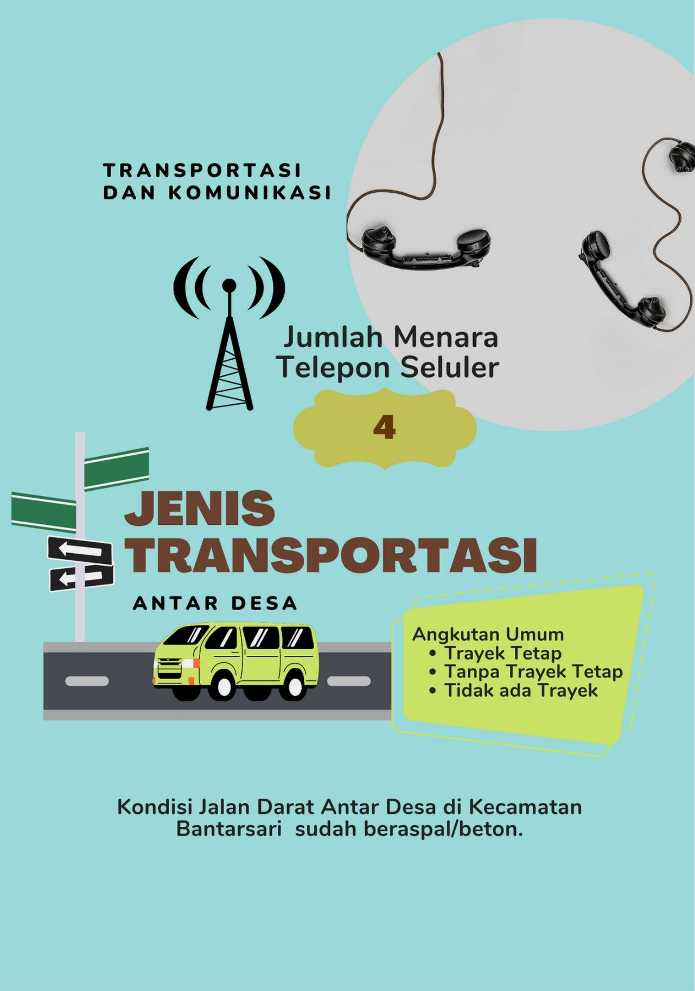Data Dasar Kecamatan Tahun 2022

Kecamatan Bantarsari 92

Data Dasar Kecamatan Tahun 2022

Kecamatan Bantarsari 93

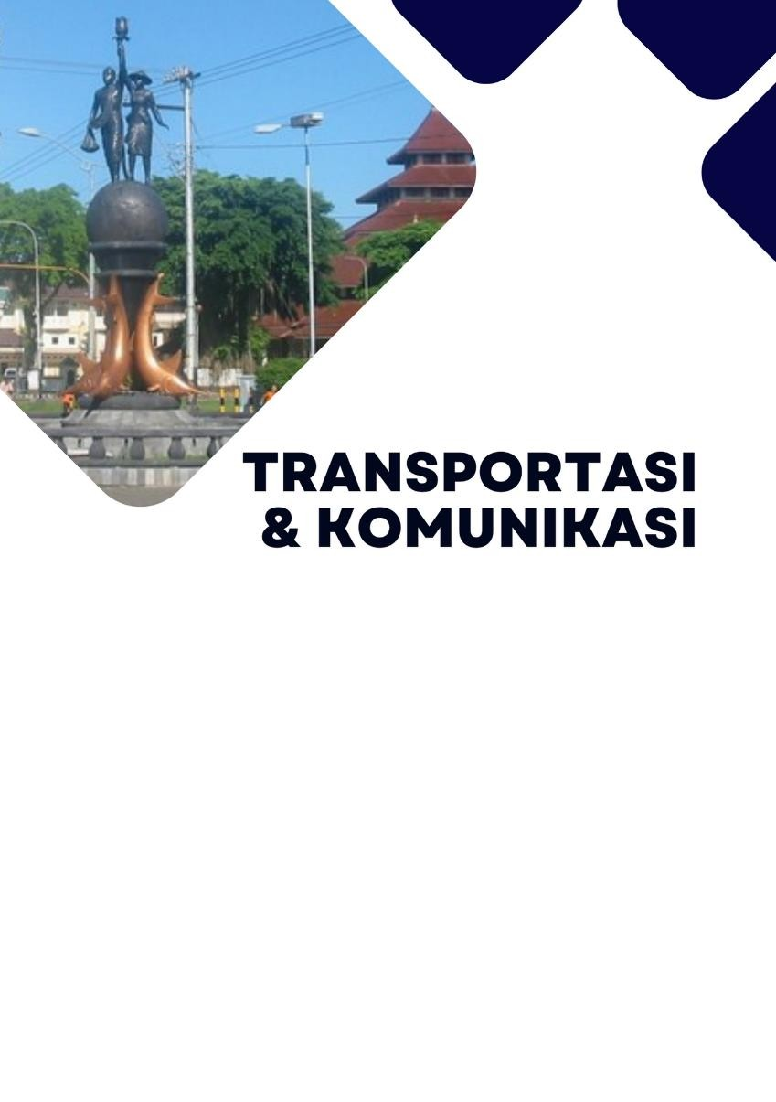

## Di Kecamatan Bantarsari terdapat menara telepon seluler sebanyak 4 menara. Seluruh desa sudah terjangkau operator layanan komunikasi telepon seluler, dan tidak ada desa yang kondisi sinyalnya lemah.

Sarana transportasi antar desa yang digunakan adalah transportasi darat. Keberadaan angkutan umum sudah menjangkau semua desa.

Tabel 9.1. Jumlah Menara dan Operator Layanan Komunikasi Telepon Seluler serta Kondisi Sinyal Menurut Desa di Kecamatan Bantarsari, 2021

|  |  |  |  |
| --- | --- | --- | --- |
| **Desa** | **Jumlah Menara Telepon Seluler**  **(BTS)** | **Jumlah Opertor Layanan Komunikasi**  **Telepon Seluler** | **Kondisi Sinyal Telepon Seluler** |
| **(1)** | **(2)** | **(3)** | **(4)** |
| Bantarsari | 4 | 3 | Kuat |
| Rawajaya | 5 | 3 | Kuat |
| Binangun | 1 | 3 | Kuat |
| Bulaksari | 2 | 3 | Kuat |
| Kamulyan | 1 | 3 | Kuat |
| Cikedondog | - | 1 | Lemah |
| Kedungwadas | - | 1 | Lemah |
| Citembong | - | 2 | Lemah |

Tabel 9.2. Sarana Transportasi Antar Desa Menurut Desa di Kecamatan Bantarsari, 2021

|  |  |  |
| --- | --- | --- |
| **Desa** | **Jenis Transportasi** | **Keberadaan Angkutan Umum** |
| **(1)** | **(2)** | **(3)** |
| Bantarsari | Darat | Ada, dengan trayek tetap |
| Rawajaya | Darat | Ada, dengan trayek tetap |
| Binangun | Darat | Ada, dengan trayek tetap |
| Bulaksari | Darat | Ada, dengan trayek tetap |
| Kamulyan | Darat | Ada, dengan trayek tetap |
| Cikedondog | Darat | Ada, dengan trayek tetap |
| Kedungwadas | Darat | Ada, dengan trayek tetap |
| Citembong | Darat | Ada, dengan trayek tetap |

Tabel 9.3. Kondisi Jalan Darat Antar Desa Menurut Desa di Kecamatan Bantarsari, 2021

|  |  |  |
| --- | --- | --- |
| **Desa** | **Jenis Permukaan Jalan** | **Dapat Dilalui Kendaraan Bermotor Roda 4 atau Lebih** |
| **(1)** | **(2)** | **(3)** |
| Bantarsari | Aspal/beton | Sepanjang tahun |
| Rawajaya | Aspal/beton | Sepanjang tahun |
| Binangun | Aspal/beton | Sepanjang tahun |
| Bulaksari | Aspal/beton | Sepanjang tahun |
| Kamulyan | Aspal/beton | Sepanjang tahun |
| Cikedondog | Aspal/beton | Sepanjang tahun |
| Kedungwadas | Aspal/beton | Sepanjang tahun |
| Citembong | Aspal/beton | Sepanjang tahun |

Tabel 9.4. Keberadaan Kantor Pos/Pos Pembantu/Rumah Pos dan Perusahaan/Agen Jasa Ekspedisi Menurut Desa di Kecamatan Bantarsari, 2021

|  |  |  |
| --- | --- | --- |
| **Desa** | **Kantor Pos/Pos Pembantu/ Rumah Pos** | **Perusahaan/Agen Jasa Ekspedisi Swasta** |
| **(1)** | **(2)** | **(3)** |
| Bantarsari | Tidak ada | Beroprasi |
| Rawajaya | Beroprasi | Beroprasi |
| Binangun | Tidak ada | Tidak ada |
| Bulaksari | Tidak ada | Tidak ada |
| Kamulyan | Tidak ada | Tidak ada |
| Cikedondog | Tidak ada | Tidak ada |
| Kedungwadas | Tidak ada | Tidak ada |
| Citembong | Tidak ada | Tidak ada |

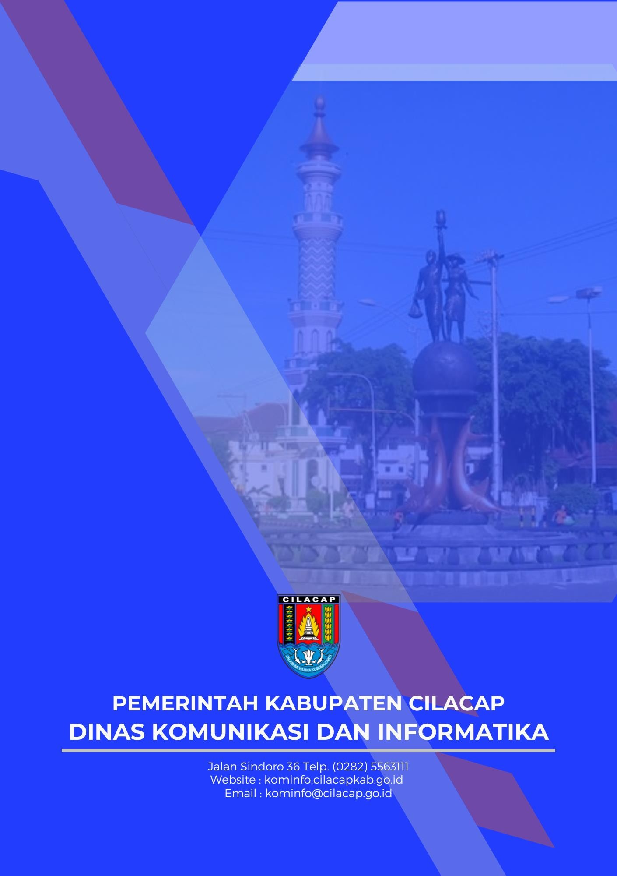Data Dasar Kecamatan Tahun 2022

Kecamatan Bantarsari 98